Berdugo Garcés Julianis Sirvana CC: 1004474637

Llain Quiñones Crisanto José CC: 1065901063

Departamento de ciencias administrativas, contables y económicas Universidad Popular del Cesar, seccional Aguachica Administración de empresas
2025

Berdugo Garcés Julianis Sirvana CC: 1004474637
Llain Quiñones Crisanto José CC: 1065901063

Director

Jaime Arturo Hernández Espinosa Especialista en finanzas y magister en finanzas

Departamento de ciencias administrativas, contables y económicas Universidad Popular del Cesar, seccional Aguachica Administración de empresas
2025

Los autores o titulares del derecho de autor de la obra (trabajo de tesis, monografía o trabajo de grado, documento de investigación, entre otros) denominado:
Plan de negocio para un centro de acondicionamiento y preparación física integral en Aguachica, Cesar.
Con base en el presente documento otorgamos a la UNIVERSIDAD POPULAR DEL CESAR una licencia no exclusiva, limitada y gratuita de conformidad con la normatividad vigente en la materia sobre la obra antes mencionada que se integra en el repositorio Institucional respetando siempre la titularidad de los derechos patrimoniales y morales correspondientes y que se ajusta a las siguientes características:
- Los autores autorizan publicar la obra en el formato que se requiera (impreso, digital, electrónico o cualquier otro conocido o por conocer) así como su puesta a disposición en Internet.
- Tendrá una vigencia desde el momento en que se incluya en el repositorio y durante tres (3) años, que serán prorrogables indefinidamente por el tiempo que dure el derecho patrimonial del autor. El autor o autores podrá dar por terminada la licencia solicitándola a la Universidad con una antelación de dos (2) meses antes de la correspondiente prórroga.
- Los autores aceptan que la autorización se hace a título gratuito, por tanto, renuncian a recibir emolumento alguno por la publicación, distribución, comunicación pública o cualquier otro uso que se haga en los términos de la presente licencia y de la licencia Creative Commons con que se publica y que admiten conocer.
- Los autores manifiestan que se trata de una obra original, producto de su ingenio y esfuerzo personal, sobre la que tienen los derechos y que autorizan y que son ellos quienes asumen total responsabilidad por el contenido de su obra ante la UNIVERSIDAD POPULAR DEL CESAR y ante terceros.
- Los autores autorizan a la UNIVERSIDAD POPULAR DEL CESAR para incluir la obra en los índices y buscadores que estimen necesarios para promover su difusión.
- Los autores autorizan la distribución y consulta de la obra a las entidades con las cuales la UNIVERSIDAD POPULAR DEL CESAR tenga convenio.
- Los autores aceptan que la UNIVERSIDAD POPULAR DEL CESAR pueda convertir el documento a cualquier medio o formato para propósitos de preservación digital.
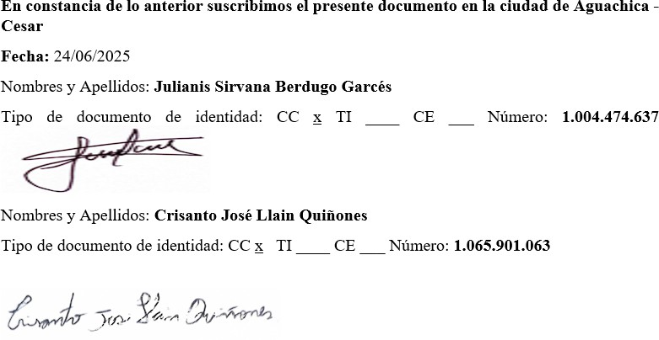

Nota de Aceptación

Farina Pacheco Granados
Evaluadora 1

María Camila Amaya Badillo
Evaluadora 2

Jaime Arturo Hernández Espinosa
Director de proyecto

Aguachica Cesar, Fecha de sustentación (7 de Julio de 2025)

Dedicatoria

Dedico este trabajo, ante todo, a Dios, mi guía constante, por su amor infinito, paz y dirección en cada paso del camino. A mis padres y hermanos, por su apoyo incondicional, por impulsarme siempre a dar lo mejor de mí y por ser mi mayor fortaleza. Todo lo que soy, se los debo a ustedes y a Welliott, Julieta y Jerry, gracias por sus ronroneos en los momentos difíciles y por esa silenciosa pero valiosa compañía.

Berdugo Garcés Julianis Sirvana

Dedico este trabajo a Dios todo poderoso por ser siempre mi mejor maestro en la vida, a mis maestros académicos por su larga labor que con paciencia me enseñaron, a mi madre, a mis hermanos y a mis amigos que siempre me apoyaron.
Llain Quiñones Crisanto Jose

Agradecimientos

Agradezco a Dios por ser mi guía constante en cada etapa de mi vida. A mi familia y docentes, mi más sincero agradecimiento por su apoyo, confianza, paciencia y dedicación. Gracias por cada palabra de aliento y cada gesto de ayuda. Este logro también es de ustedes.
Berdugo Garcés Julianis Sirvana

Mis más grandes agradecimientos a Dios por ser fuente de sabiduría, a mi Padre que desde el cielo me ha guiado con sus grandes palabras que marcaron mi vida, a mi madre por su gran calor, amor y sus grandes esfuerzos, a mis hermanos fuentes de la motivación de querer ser cada día mejor y a aquellos amigos que me dieron de su mano en momentos difíciles.
Llain Quiñones Crisanto José

Resumen

Este proyecto aborda la creciente necesidad de servicios de bienestar y salud en la ciudad de Aguachica, Cesar, una población de 128,425 habitantes que experimenta un notable crecimiento. En la actualidad, Aguachica carece de un centro que ofrezca un servicio integral de acondicionamiento físico, nutrición, rehabilitación y atención preventiva con perspectiva profesional.
En respuesta a esta demanda, el proyecto plantea la creación de un centro moderno de acondicionamiento y preparación física integral. Este espacio innovador busca satisfacer una necesidad insatisfecha en la comunidad, brindando un servicio especializado con personal capacitado, equipos de última generación y atención personalizada. Más allá de mejorar la salud y calidad de vida de los usuarios, la iniciativa pretende generar empleos e impulsar la economía local.
La investigación se desarrolló con un enfoque mixto, recopilando y analizando datos numéricos para determinar la viabilidad financiera y operativa del centro. Además, se empleó un diseño exploratorio para comprender a fondo el contexto local, reconocer las necesidades específicas del mercado y aprovechar las oportunidades de desarrollo en un sector que es pionero en la ciudad.
Para finalizar, este trabajo presenta una solución innovadora para incentivar el bienestar integral en Aguachica, estableciendo un centro de acondicionamiento físico que integra ejercicio, nutrición, fisioterapia, tecnología y acompañamiento profesional.
Palabras clave: Análisis de mercado, Bienestar, Emprendimiento, Innovación, Nutrición, Salud integral.

Abstract

This project addresses the growing need for health and welfare services in the city of Aguachica, Cesar, a population of 128,425 experiencing remarkable growth. At present, Aguachica lacks a centre that offers a comprehensive service of physical fitness, nutrition, rehabilitation and preventive care with a professional perspective.
In response to this demand, the project envisages the creation of a modern comprehensive fitness and physical preparation centre. This innovative space seeks to satisfy an unmet need in the community, providing a specialized service with trained personnel, state-of-the-art equipment and personalized attention. In addition to improving the health and quality of life of users, the initiative aims to create jobs and boost the local economy.
The research was carried out with a mixed approach, collecting and analysing numerical data to determine the financial and operational viability of the centre. In addition, an exploratory design was used to gain a thorough understanding of the local context, recognize specific market needs and take advantage of development opportunities in a sector that is pioneering in the city.
Finally, this work presents an innovative solution to encourage integral well-being in Aguachica, establishing a fitness center that integrates exercise, nutrition, physiotherapy, technology and professional support.
Keywords: Entrepreneurship, Holistic health, Innovation, Market analysis, Nutrition, Well-being.

Tabla de contenido

Introducción 10
Capítulo 1: Plan de mercadeo 12
- Justificación 12
- Antecedentes del proyecto 14
- Objetivos 17
- Análisis de la industria (Método Porter) 18
- Descripción del producto o servicio. 21
- Diagnóstico del mercado 22
- Matriz de gestión estratégica (BCG) 37
- Concepto del servicio 38
- Propuesta Valor 38
- Estrategia de mercado 39
Capítulo 2: Estrategia de mercadeo y ventas 42
- Segmento del mercado 42
- Estrategia de ventas 42
- Proyección de mercadeo y ventas 43
- Políticas de cartera 45
Capítulo 3: Plan de operaciones 46
- Ficha técnica del servicio 46
- Estado de desarrollo de la iniciativa 46
- Descripción del proceso 47
- Plan de servicio 48
- Plan de adquisición y requerimientos 49
- Localización e infraestructura 53
- Costos de servicio 56
- Costos de constitución 56
- Estrategia de innovación y desarrollo 58
Capítulo 4: Plan de gestión de los recursos humanos 59
- Identificación del equipo de talento humano 59
- Mecanismos para lograr el desarrollo del talento humano 60
- Estrategia de manejo del talento humano 62
- Costos de operación de talento humano 63
Capítulo 5: Plan de gestión de riesgo 64
- Planificación de riesgos 64
- Identificación de los riesgos 66
- Plan de mitigación de riesgos 70
Capítulo 6: Plan organizacional 72
- Estructura organizacional 72
- Organismos de apoyo 73
- Constitución de la empresa 73
- Costos de personal 75
- Gasto anual 77
- Gastos preoperativos 78
Capítulo 7: Plan económico y financiero 79
- Fuente de financiación 79
- Estados financieros 80
- Evaluación financiera 85
Capítulo 8: Modelo canvas 87
Conclusiones 88
Recomendaciones 90
Referencias 92
Anexos 94

Lista de figuras

Figura 1.Población de Aguachica 22

Figura 2.Genero encuestado 26

Figura 3.Edad encuestada 27

Figura 4.Condición física de encuestados 28
Figura 5.Objetivo Principal al ingresar 29
Figura 6.Factores que influyen al ingresar a un CAPF 30

Figura 7.Frecuencia al realizar actividad física 31

Figura 8.Horario Preferido para entrenar 32

Figura 9.Apoyo de Nutricionista para lograr los objetivos 33

Figura 10.Apoyo de fisioterapeuta para lograr objetivos 33

Figura 11.Cualidades para un instructor 34

Figura 12.Gusto por tener acceso a clases grupales 35

Figura 13.Flujograma 48

Figura 14.Mapa de Aguachica y ubicación del local 54

Figura 16.Infraestructura 55

Figura 17.Organigrama de la Organización 72

Lista de tablas

Tabla 1.Matriz DOFA 23
Tabla 2.Matriz de gestión estratégica (BCG) 37
Tabla 3.Precios de Servicio 39
Tabla 4.Inversión en Mercadeo 43
Tabla 5. Proyección de afiliados y Precio de venta 43
Tabla 6.Proyección de Afiliados anual 44
Tabla 7.Proyección de precios anual 44
Tabla 8.Ventas Proyectadas 44
Tabla 9.Ficha Técnica de servicio 46
Tabla 10.Proveedores 49
Tabla 11.Requisición de Maquinas 50
Tabla 12.Requisición de Muebles 53
Tabla 13.Requisición de Tecnología 53
Tabla 14.Adecuación 55
Tabla 15.Costos Legales 56
Tabla 16.Cronograma 57
Tabla 17.Perfiles Laborales 59
Tabla 18.Jornada Laboral Y Funciones 62
Tabla 19. Planificación de Riesgos 64
Tabla 20 Identificación de los Riesgos 66

Tabla 21.Organismos de Apoyo 73
Tabla 22.Nomina 75
Tabla 23.Prestaciones Sociales 76
Tabla 24.Seguridad social y caja de compensación 77
Tabla 25.Gastos Anuales 77
Tabla 26.Gastos Preoperativos 78
Tabla 27.Financiación 79
Tabla 28.Financiación Bancaria 79
Tabla 29.Amortización 80
Tabla 30.Estado de Resultados 81
Tabla 31.Situación financiera 82
Tabla 32.Fujo de Efectivo 84
Tabla 33.Recuperación de inversión 85
Tabla 34.Evaluación de Viabilidad 86

Introducción

La creciente conciencia sobre el bienestar integral y la salud física ha generado una demanda insistente de servicios especializados. En Aguachica, Cesar, una ciudad con 128,425 habitantes (DANE, 2020)que ha experimentado un crecimiento demográfico significativo, esta necesidad es cada vez más evidente. A pesar de su expansión, la ciudad carece de un centro de acondicionamiento físico integral que ofrezca una gama completa de servicios, dejando un vacío en la oferta de bienestar para sus habitantes. Este proyecto de grado, "Plan de Negocio para un Centro de Acondicionamiento y Preparación Física Integral en Aguachica, Cesar", surge como una respuesta a esta oportunidad, buscando exponer un plan viable para la creación y operación de un espacio que no solo provea infraestructura moderna, sino que también garantice el acompañamiento profesional en todas las áreas.
La iniciativa principal de este plan de negocio es cambiar la rutina de bienestar de los ciudadanos de Aguachica. Se busca destacar la importancia de contar con un equipo multidisciplinario que coordine desde la alimentación hasta las rutinas de ejercicio, ofreciendo a los usuarios una experiencia integral y resultados duraderos. El centro proyectado no solo adecuará un ambiente óptimo con equipos especializados, sino que también fomentará la conciencia sobre los beneficios de la asesoría profesional en el ámbito del acondicionamiento físico. Este nuevo establecimiento representará un aporte significativo a la comunidad, al ofrecer un espacio moderno para la salud y el bienestar, generar nuevos empleos y oportunidades de negocio.
Para garantizar la viabilidad y el éxito de este emprendimiento, el proyecto se basará en un estudio de mercado, un estudio técnico, un estudio organizacional y un estudio financiero rigurosos. Estos análisis permitirán diseñar un plan de estrategia y ventas para posicionar el centro,

elaborar un plan de operaciones detallado para su funcionamiento interno, identificar los recursos y equipos necesarios, y definir un plan de talento humano con la estructura organizacional y las responsabilidades claras. De esta manera, se garantizará una gestión de calidad, contribuyendo al bienestar físico y salud en general de la población de Aguachica.

Capítulo 1: Plan de mercadeo

Justificación
Los centros de acondicionamiento desempeñan una función indispensable en la sociedad, incentivando a la población en la realización de ejercicio, promoviendo hábitos saludables, brindando diferentes servicios integrales como atención al cliente, nutrición, fisioterapeuta, entrenador, recreación a través de clases grupales. Convirtiéndose en lugares de acopio para que las personas incrementen su rendimiento físico, moldeando su estética corporal y mejorando su salud mental.(Pulgarín González, 2023).
Actualmente, los centros de acondicionamiento son lugares especializados para ayudar a las personas a mejorar su estado físico a través de ejercicio, entrenamiento y acompañamiento de profesionales. Las ventajas de asistir a este tipo de establecimientos incluyen acceso a equipos especializados, clases guiadas por profesionales y ambiente motivador. Sin embargo, algunas desventajas son el costo, la posibilidad de aglomeraciones en ciertos horarios y la necesidad de desplazarse hacia el lugar donde se encuentre (Universidad Francisco de Vitoria, 2024). Por otra parte, el ejercicio regular puede contribuir a la pérdida de peso, fortalecer el sistema cardiovascular, mejorar la salud mental y reducir el riesgo de desarrollar enfermedades crónicas como la diabetes tipo 2 y la hipertensión. Además, los programas de entrenamiento en estos centros suelen ser variados, lo que permite a los usuarios adaptar su rutina de ejercicios según sus necesidades y preferencias (Ministerio de deporte, 2019)
Desde el punto de vista teórico, esta propuesta se realiza con el propósito de demostrar la necesidad de establecer nuevas rutas en los centros de acondicionamientos físicos e integrales y con estas se pueden mejorar en beneficio de los clientes como lo establece la ley 729 de 2001 , los

cuales los centros de acondicionamiento deben regirse para su buen manejo y prestación de servicios integrales en pro de beneficio a sus afiliados, siendo supervisados por los respectivos entes de control municipales, ejerciendo el cumplimiento de la normativa , que al mismo tiempo estos centros se traduzcan en beneficios económicos para las personas (Ministerio de deporte, 2019) Se hace necesario crear centros de acondicionamiento acorde con lo estipulado en la ley en mención, demostrando con esta investigación que existen estos establecimientos como los gimnasios, pero no cuentan con estos servicios integrales.
Desde lo social, la creación de un centro de acondicionamiento físico integral en Aguachica Cesar será de gran beneficio para la comunidad del municipio, ya que con la puesta en marcha de este proyecto se pretende brindar servicios innovadores, en donde se podrán establecer rutinas, dependiendo a resultados de los diagnósticos. Así mismo, con esta iniciativa se contribuye al mejoramiento de la salud y el bienestar de las personas a través de la implementación de una ficha técnica de salud de para afiliado que evidenciara por medio del diagnóstico el estado físico y de salud, dando la ruta de partida para establecer su rutina de entrenamiento, acorde a sus necesidades y estado de salud al mismo tiempo.
En el punto de vista económico, estos centros pueden generar un impacto positivo en el desarrollo económico local, a través de la generación de empleo, en la contratación personal especializado en cada área, además de generar inversiones de los clientes en otros sectores de la economía como almacenes de ropa y calzado deportivo, tiendas de suplementos, venta de equipos para realizar deporte, aportando así a diferentes emprendedores de la zona.

Antecedentes del proyecto

En el municipio de Aguachica Cesar se presenta una ausencia de centros de acondicionamientos y preparación física e integral que permita cubrir amplia variedad de necesidades en este sector. Como lo es la falta de personal capacitado los cuales son: encargado de servicio al cliente, nutricionista, instructores, fisioterapeuta y personal de servicios generales, ya que contando con el personal idóneo los entrenamientos tradicionales se harían a un lado innovando y diseñando rutinas específicas para cada persona.
De igual manera otra de las causas a mencionar para la creación de un CAPF en la segunda ciudad del Cesar, consiste en los altos costos en los que se incurre al prestar estos servicios integrales, lo cual se puede contrarrestar realizando convenios con instituciones prestadoras de servicio de salud que cuenten con profesionales autorizados por la ley 0729 del 2001 (Ministerio de deporte, 2019)
Para ello se tuvieron en cuenta algunos estudios internacionales y nacionales como referentes en el desarrollo del presente plan de creación, entre ellos:
Según (Colan Morales et al., 2023), Plan de negocio para la puesta de marcha de un gimnasio enfocado en personas de 50 a 75 años en la ciudad de Lima, Universidad Esan. En el país de Perú, los centros de entrenamiento y gimnasios han pasado por alto a este segmento de adultos mayores, centrándose mayormente en promover una imagen estéticamente saludable, más valorada por la juventud.
El presente proyecto promueve la satisfacción para los adultos mayores donde una alimentación balanceada y ejercicio son de gran valor para un envejecimiento activo y saludable

permitiendo una calidad de vida favorable, de igual manera hace pie en evaluar la viabilidad financiera de un gimnasio enfocado para adultos entre 50 y 75 años.
Plan De Marketing Para La Implementación De Un Centro De Entrenamiento Y Acondicionamiento Físico Para Adultos, Universidad del Pacifico. El centro de entrenamiento cuyo objetivo es ayudar a estas personas en su búsqueda de una mejor calidad de vida, y que llega con un valor diferencial: unir la experiencia y conocimientos profesionales de un especialista en fisioterapia y un entrenador físico, quienes desarrollarán, en conjunto, un plan de entrenamiento integral adaptado a las necesidades particulares de cada persona. Mediante evaluaciones físicas enfocadas, un control adecuado durante el entrenamiento, y el seguimiento constante por ambos especialistas, dará la posibilidad de desarrollar su estado físico y de salud a través de la práctica de actividades físicas adaptadas. (Ballón Salcedo et al., 2020)
La presente tesis da a conocer la importancia de un trabajo integral entre profesionales de la salud y entrenadores físicos para lograr cumplir los objetivos que los clientes se proponen mediante estrategias enfocadas en la capacidad de cada persona.
Estudio De Factibilidad Para La Creación De La Empresa “Wellness and Life Gym” En La Ciudad De Ibagué, Corporación Universitaria Minuto de Dios. El presente proyecto estudia el grado de factibilidad para la creación de una empresa prestadora de servicios de acondicionamiento físico (gimnasio) llamada “Wellness and Life Gym” en la ciudad de Ibagué enfocada en personas que sufran de obesidad o sobrepeso. Para desarrollarlo, se ha utilizado la metodología de formulación de proyectos, realizando los estudios de análisis de mercado, técnico, organizacional y financiero. En este sentido, después de haberse finalizado los diferentes estudios, se concluye que este proyecto es viable financieramente porque tiene una tasa de retorno (TIR) del 30,76%,

asimismo, puede tener una brecha de mercado entre el 10% al 15%. (Quintero Narváez & Vargas Chindoy, 2023)
El presente proyecto promueve la creación de un gimnasio en esta ocasión para personas con sobrepeso y obesidad teniendo en cuenta estudios financieros para concluir la factibilidad y viabilidad del centro. Demostrando la gran importancia del servicio a personas con enfermedades no transmisibles y dar la atención integral. Sirviendo para nuestro proyecto saber que componentes se deben tener en cuenta al realizar este tipo de análisis.
Diseño del plan estratégico para el Centro de Acondicionamiento Físico Masfitness S.A.S. de la ciudad de Ocaña - Universidad Francisco De Paula Santander Ocaña, esta investigación busca ayudar a Masfitness S.A.S a ser más eficiente, cumplir con su propósito económico y social, satisfacer las necesidades de sus clientes, y mantenerse competitivo en el mercado actual y futuro. (Navarro Trillos, 2022)
La presente tesis toma como referencia los criterios estratégicos aplicados de Masfitness S.A.S, con el fin de orientar la creación del centro de acondicionamiento y preparación física. Este análisis resulta de gran valor, ya que permite comprender como una empresa del sector aborda su posicionamiento en términos de mercadeo, y brinda herramientas para anteponerse a desafíos y definir acciones correctivas que aseguren competitividad y sostenibilidad.
Formulación Del Plan De Negocios Para Un Centro De Acondicionamiento Físico Saludable En El Municipio De Río De Oro, Cesar - Universidad Francisco De Paula Santander Ocaña. Este proyecto analiza la falta de satisfacción de los residentes del municipio de Río de Oro debido a la ausencia de un Centro de acondicionamiento físico saludable que ofrezca servicios

innovadores, como entrenamiento personalizado y la venta de bebidas, alimentos y suplementos adaptados a sus rutinas. (Edilsa Mildredth Noriega Torres & Yeisson Sarabia Rodríguez, 2020)
En la presente tesis se puede observar que el objetivo de este trabajo es comprender el proceso de elaboración de un Plan de negocios para un Centro de acondicionamiento físico saludable en el municipio de Río de Oro, Cesar. Esto se hace considerando las necesidades identificadas, a través de la realización de estudios en áreas como mercado, técnica, administrativa, legal, económica y financiera, así como social y ambiental.

Objetivos Objetivo general.
Diseñar un plan de negocio para un centro de acondicionamiento y preparación física integral en Aguachica.

Objetivos específicos.

  - Establecer el plan de estrategia y ventas para posicionar el centro de acondicionamiento físico integral en el mercado local de Aguachica.
  - Crear el plan de operaciones para los procesos y el funcionamiento interno del centro e Identificar los recursos, equipos e insumos necesarios a través del plan de adquisición y requerimiento.
  - Estructurar el plan de talento humanos, la estructura organizacional y definir funciones y responsabilidades.

  - Elaborar el plan económico y financiero para determinar la inversión necesaria, así como la viabilidad económica.

Análisis de la industria (Método Porter)

El análisis de la industria permite entender el entorno competitivo en el que se desarrollará el centro de acondicionamiento físico en Aguachica. A través del modelo de las cinco fuerzas de Porter, se reconocen las principales amenazas, oportunidades y factores que influyen en el éxito del proyecto. Este estudio brinda una base para definir estrategias diferenciadoras que garanticen a las necesidades del mercado local y aseguren la sostenibilidad del negocio.

Amenaza de nuevos competidores

La posibilidad de ingreso de nuevos competidores al mercado de acondicionamiento y preparación física en Aguachica es un factor relevante. Las barreras de entrada no son elevadas, ya que establecer un gimnasio tradicional requiere una inversión moderada y un espacio físico idóneo. Sin embargo, el concepto integral combinado con el acondicionamiento físico, nutrición, rehabilitación y bienestar general, constituye un elemento innovador que dificulta la imitación por parte de los nuevos emprendimientos.
Como estrategias de respuestas:

  - Enfocar en servicios personalizados

  - Programas de fidelización y membresías exclusivas.

Amenaza de productos o servicios sustitutos

Dentro del mercado local, existen alternativas sustitutas al servicio presencial de un centro acondicionamiento y preparación física, tales como rutinas de ejercicio en casa, aplicaciones móviles de entrenamiento, videos online y espacios públicos como los parques. Estos sustitutos carecen del acompañamiento profesional, seguimiento personalizado y un ambiente motivacional que caracteriza a un centro especializado.
Como estrategias de respuestas:

  - Creación de una experiencia única y personalizada.
  - Generar un valor agregado a través de asesorías nutricionales y entrenamiento guiados.
  - Realización de eventos, retos y actividades exclusivas presenciales.

Poder de negociación de los clientes

El consumidor local tiene acceso a diversas opciones de centros de entrenamiento, lo que incrementa su poder de negociación, especialmente en cuanto a precios. Aunque teniendo en cuenta el valor diferenciador se encuentra en el valor agregado y la calidad del servicio ofrecido.
Como estrategias de respuestas:

  - Ofrecer programas integrales orientados a resultados.

  - Implementar membresías con beneficios adicionales.

  - Fomentar la lealtad mediante trato personalizado y seguimiento constante.

Poder de negociación de los proveedores

En el sector Fitness, los proveedores de equipos, suplementos, accesorios deportivos y demás insumos son variados. En la ciudad de Aguachica, es posible contar con diferentes proveedores locales y nacionales, lo que disminuye el poder negociación.
Como estrategias de respuestas:

  - Mantener relaciones comerciales con múltiples proveedores.

  - Negociar descuentos por compra al por mayor.
  - Buscar alianzas estratégicas con proveedores locales.

Rivalidad entre competidores existentes

El nivel de competencia en Aguachica es elevado, dado que existen diversos gimnasios tradicionales en funcionamiento. Sin embargo, la mayoría de estos establecimientos se enfocan en servicios básicos de acceso a máquinas y rutinas convencionales. Sin un enfoque integral en bienestar físico y nutricional.
Como estrategias de respuestas:

  - Innovar en los servicios ofrecidos mediante programas de preparación física integral.
  - Crear una comunidad solida de clientes que se identifiquen con la marca.

  - Utilización de estrategias de marketing digital y redes sociales para posicionar el centro como referente local en acondicionamiento físico.

Análisis

El mercado en la ciudad de Aguachica presenta un entorno competitivo, aunque el centro de acondicionamiento y preparación física integral posee una oportunidad estratégica de diferenciación. La propuesta de valor se basa en un servicio integral y personalizado, difícil de replicar por la competencia, orientado en satisfacer las necesidades actuales, salud, bienestar y preparación física de la población local.

Descripción del producto o servicio.
Busca integrar el bienestar físico y gustos a la hora del cliente a invertir su tiempo libre; asistiendo a los centros de acondicionamiento con acompañamiento de los mejores especialistas en su área. Este centro contará con espacios específicos para potenciar el desarrollo de las personas que se encuentren interesadas en mejorar su condición física y condición de salud, incluyendo áreas para el entrenamiento cardiovascular, muscular y la coordinación motora.
Asimismo, el servicio integral de cada afiliado podrá acceder a un control mediante ficha antropométrica que llevará datos claves como peso, masa muscular, grasa, porcentaje óseo y porcentaje de agua. Sera complementará con su historia de salud donde de manera periódica se evaluará por equipo profesional del centro, conformado por entrenadores, fisioterapeuta y nutricionista. De esta forma se garantizará un servicio de calidad y un seguimiento continuo, permitiendo adaptar los planes de entrenamiento y alimentación con el fin de lograr los objetivos que el afiliado desea lograr.

Diagnóstico del mercado.

Según información obtenida basados en el (DANE, 2020), la población de Aguachica para el 2024 sería de 128.425 habitantes, entre ellos las personas entre el rango de edad de 12 años a 65 años el cual equivale al 68.2%.

Figura 1

Población de Aguachica
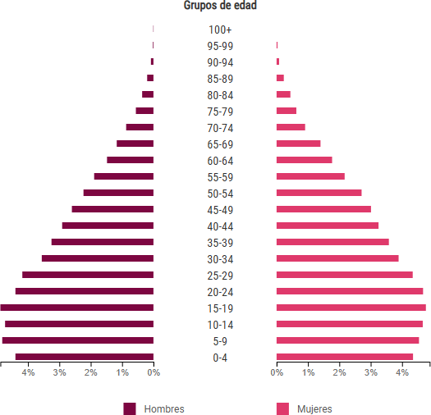
Fuente: DANE 2020

Matriz DOFA

La matriz DOFA es una herramienta de análisis estratégico que permite diagnosticar la situación interna y externa de un proyecto permitiendo la toma de decisiones. Para el centro de acondicionamiento y preparación física integral en Aguachica, este análisis aporta el lograr identificar factores que influyen en el posicionamiento en el mercado local.

Desde lo interno, la Fortaleza se destaca con un enfoque integral, personal capacitado y el uso de tecnología de calidad. Por otra parte, se reconoce debilidades como la necesidad de inversión alta y la falta de posicionamiento al empezar las operaciones.
En cuento al entorno externo, se encuentra oportunidades como el crecimiento del interés por la salud física, la baja oferta de servicios semejantes. Sin embargo, las amenazas como la competencia informal, la variación económica en la población y el desconocimiento del público sobre el aporte del servicio integral.
Con este Diagnostico permite la toma de decisiones adecuadas y anticiparse a posibles riesgos y beneficiar las ventajas competitivas del proyecto.

Tabla 1

Matriz DOFA

Fortaleza Oportunidad

- Aumento de la conciencia sobre la salud y el
- Enfoque integral en salud bienestar físico

  - Baja oferta de servicios integrales en el

- Personal capacitado mercado local
- Infraestructura adecuada con
equipos de calidad ✓ Crecimiento demográfico

Debilidad Amenaza

  - Competencia informal o gimnasios no
- Requiere alta inversión inicial regulados

- Necesidad de establecer una
reputación en el mercado local ✓ Cambios económicos que afecten al cliente
- Posible falta de cultura de

inversión en salud por parte de la población
- Desconocimiento inicial del público sobre los beneficios del servicio integral

Nota: Elaboración propia

Determinación de la muestra.

Para la determinación de la muestra, se aplicó la fórmula de muestreo aleatorio correspondiente a población finita descrita a continuación:
La fórmula:

𝑍² ∗ 𝑃 ∗ 𝑞 ∗ 𝑁
𝑒² ∗ (𝑁 − 1) + 𝑍² ∗ 𝑃 ∗ 𝑞
Se identifica los valores:
N = población

Z = nivel de confianza 95% P= probabilidad de éxito 50%
q= probabilidad de fracaso 50%

e = error de estimación 5%

Considerando un nivel de confianza del 95% (ubicado en la tabla normal de valor de 1.96%), un error del 5%, la probabilidad de éxito de un 50% y una probabilidad de fracaso del 50%
1.962 ∗0.5∗0.5∗87586

2 ( ) 2
=382

0.05 ∗ 87586−1 +1.96
∗0.5∗0.5

La muestra está conformada por 382 personas, con las cuales se trabajará y permitirá a la presente investigación alcanzar los objetivos en beneficio del mejoramiento y desarrollo del plan de negocio.

Análisis y tabulación de encuesta

Para la ejecución de este estudio se tuvieron en cuenta 382 encuestas correspondientes a la muestra de la población del municipio de Aguachica. Para cada pregunta se mostrará un gráfico o una tabla y se harán sus respectivos comentarios de análisis. los resultados son los siguientes:

Figura 2
Genero encuestado

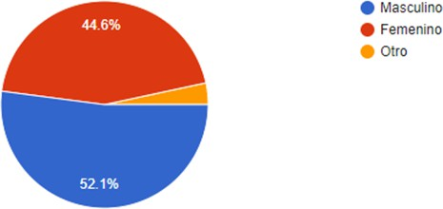
Nota: resultado de encuesta

Como lo comprueba los datos recolectados la figura 2. En los últimos años el interés del cuidado físico y una mejor calidad de vida permite conocer el perfil demográfico de quienes muestran mayor disposición a acceder a los servicios de preparación física integral.
Los géneros de la muestra encuestada evidencia que los hombres con un porcentaje de 52,1% le dedican un poco más al cuidado físico y a su necesidad de sentirse fuertes y con mejor estado de salud, cambio las mujeres con un puntaje de 44.6% igual manera alto les dedican un poco menos a las actividades físicas. estos datos nos permiten apuntar a un servicio con estrategias inclusivas y diferenciadas que respondan a las necesidades de toda la población objetivo a la que se estarán desarrollando las estrategias de marketing.

Figura 3
Edad encuestada

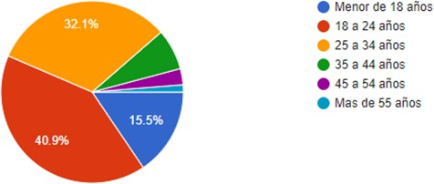
Nota: resultado de encuesta

Las edades de la muestra encuestada se evidencian dividida como lo demuestra la figura 3, sin embargo, apunta a que la población entre 18 a 24 años con un porcentaje del 40.9% les interesa tener un cuidado físico, luego las edades entre los 25 a 34 años con un porcentaje de 32.1%. con estos datos nos permite dirigir las estrategias con mayor calidad. A partir de estas edades se está en capacidad de adquirir con facilidad los servicios.

Figura 4
Condición física de encuestados

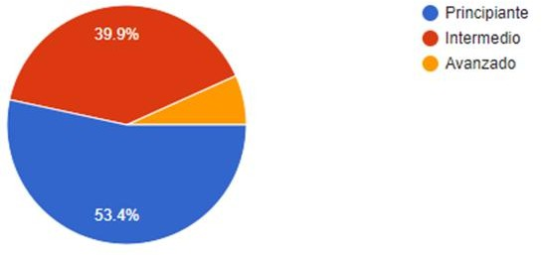
Nota: resultado de encuesta

La condición física de la muestra permite observar la importancia de un entrenador es clave como lo comprueba la figura 4 donde se relaciona con un 53.4% personal principiantes y un 39.9% personas con conocimiento intermedio de cómo realizar ejercicios dentro de un centro. Es fundamental para las personas en general que estén interesadas ya que, con ello, las clases van a ser dirigidas por personal capacitado. A la hora de la creación de la empresa es de gran valor como estrategia saber que grupo de personas se debe concentrar mucho más ya que son potenciales clientes con motivación y falta de conocimiento al momento de ejecutar algún ejercicio.

Figura 5
Objetivo Principal al ingresar

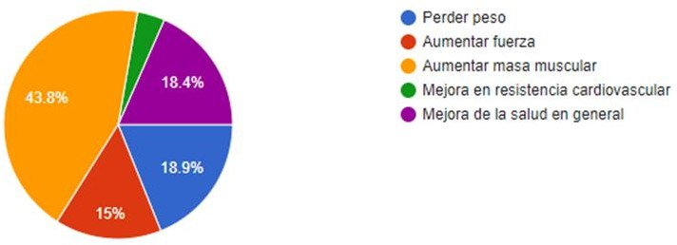
Nota: resultado de encuesta

La comunidad hoy en día busca mejorar su condición física y como se muestra en la figura

5. la mayor población que va a entrenar como objetivo busca es mejorar su masa muscular con un porcentaje de del 43.8% y reducir el porcentaje de grasa con el 18.9% seguido de mejorar su salud en general con un 18.4%, esto nos permite comprender la necesidad de realizar actividades según los objetivos deseados.

Figura 6
Factores que influyen al ingresar a un CAPF

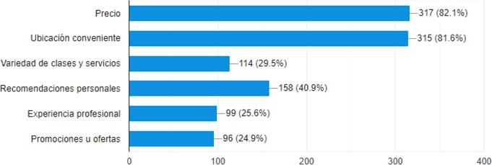

Nota: resultado de encuesta

En la figura 6. Evidencia la importancia entre precio con un 82.1% y ubicación conveniente del 81.6% porciento destacando como aspectos más valorados por los encuestados. Esto indica que la accesibilidad económica y la facilidad de acceso al lugar son determinantes para captar y fidelizar clientes.

Figura 7
Frecuencia al realizar actividad física

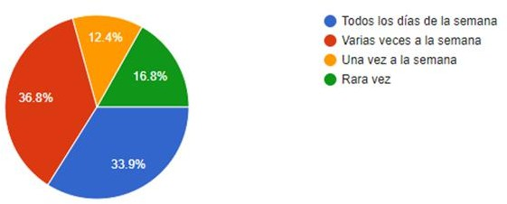
Nota: resultado de encuesta

La frecuencia de realización de actividad física como se evidencia en la figura 7. Se encuentra entre todos los días con el 33.9% y varias veces a la semana con el 36.8% que permite comprender el factor de la fidelización de los clientes a la hora de la compra de los servicios. por ello es de gran importancia tener en cuenta servicios de alta calidad para que se sientan satisfechos generando estrategias con apoyo de entrenadores y el ambiente dentro de la empresa.

Figura 8
Horario Preferido para entrenar

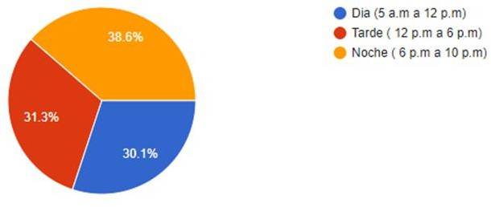
Nota: resultado de encuesta

El momento del día es un factor como lo comprueba la figura 8. por el cual se encuentra dividido como lo demuestra la muestra ya que los interesados en mejorar su condición física dependen del tiempo disponible para dicha actividad. por ello el servicio es muy importante contar con una atención capaz de cubrir las necesidades aportando como estrategia el servicio continuo todos los días de la semana.

Figura 9
Apoyo de Nutricionista para lograr los objetivos

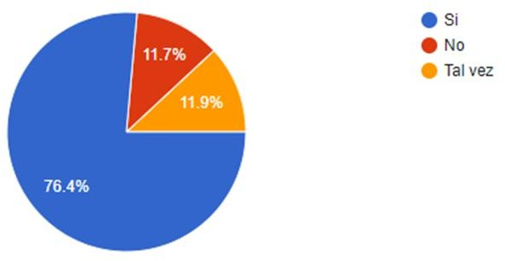
Nota: resultado de encuesta

El apoyo de un nutricionista como aparece en la figura 9. Con un 76.4% es favorable permitiendo comprender la necesidad de contar con uno de estos profesionales de la salud que aporte en los objetivos trazados de los posibles afiliados dando un apoyo positivo a la hora de la creación de la empresa.

Figura 10
Apoyo de fisioterapeuta para lograr objetivos
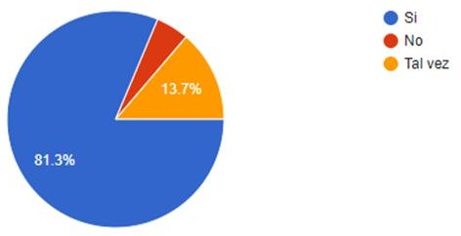
Nota: resultado de encuesta

El apoyo de un fisioterapeuta a como aparece en la figura 10. Con un 81.3% es favorable permitiendo comprender la necesidad de contar con uno de estos profesionales de la salud que aporte en los objetivos trazados de los posibles afiliados dando un apoyo positivo a la hora de la creación de la empresa.

Figura 11
Cualidades para un instructor
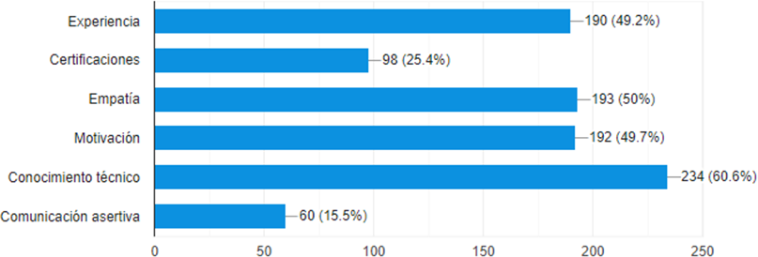

Nota: resultado de encuesta

Las cualidades como se comprueba en la figura 11. están divididas, pero como factor principal es el conocimiento técnico con un 60.6% donde es importante contar con personas capacitadas que aporten a un servicio de calidad y que los clientes se sientan seguros contando con personas profesionales en su área. Por eso es importante contar con estrategias capaces de lograr los objetivos de entrenadores capacitados con experiencia y tener buenas relaciones interpersonales.

Figura 12
Gusto por tener acceso a clases grupales

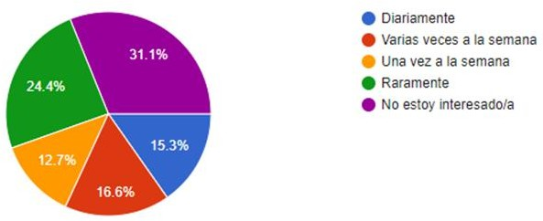
Nota: resultado de encuesta

La frecuencia de que le gustaría tener acceso grupal es positiva como lo evidencia la figura

12. demostrando que no están interesados con un 31.1%, a pesar también se encuentra dividido entre le gustaría asistir varias veces a la semana con un 16.6% y raramente con un 24.4%. Esto demuestra que con una estrategia de marketing dirigida a las personas interesadas se podrá variar las clases permitiendo la captación de potenciales afiliados demostrando positivamente un buen servicio al momento de la creación de la empresa.
Teniendo en cuenta los resultados de la encuesta. Se evidencia la aceptación por parte los encuestados, partiendo, que se obtuvo la opinión de 382 personas del municipio. Se evidencia la aceptación de un centro de acondicionamiento y preparación física integral para suplir las necesidades y así la creación de la empresa.

Entrevista sobre percepción de precepción de precios en los centros de acondicionamiento y preparación física en Aguachica
¿Podría darnos su opinión sobre cómo ve actualmente los precios que manejan los centros de acondicionamiento físico en Aguachica?
La respuesta de los dueños o administradores de los centros de acondicionamiento y preparación física en la ciudad afirman que los precios son muy accesibles al público en general donde la mayoría se mueve en un rango de $60.000 a $75.000 mensuales, donde principalmente ofrecen acceso a las máquinas y rutinas básicas de entrenamiento sin contar con servicios complementarios de seguimiento de profesional.
Incluir servicios adicionales como es la consulta nutricional y fisioterapia personalizada representa un valor agregado muy significativo. Pero genera costo adicional al centro. Por lo tanto, es se justifica que tengan un precio superior al mercado, comunicando claramente el valor que se les está ofreciendo.
Donde recomiendan que si a decir incluido estos servicios de valor agregado, los precios se ajusten proporcionalmente, pero manteniendo siempre un precio accesible y por ello un precio puede ser entre los $80.000 a $90.000 mensuales sería razonable.

Matriz de gestión estratégica (BCG)

La Matriz BCG es una herramienta estratégica que permite ordenar los productos o servicios de una empresa según su participación en el mercado y su tasa de crecimiento. En este proyecto, se utiliza para observar la posición del centro de acondicionamiento físico frente a su entorno competitivo, detallar las áreas con mayor potencial de crecimiento y aquellas que requieren decisiones estratégicas. Esta matriz facilita una mejor asignación de recursos y el diseño de acciones para fortalecer la propuesta de valor del centro.

Tabla 2
Matriz de gestión estratégica (BCG)

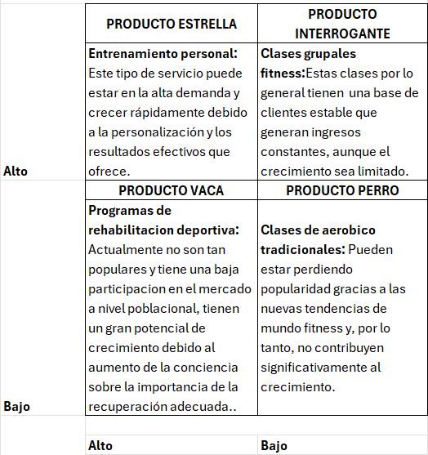

Nota: Elaboración propia

Concepto del servicio

El centro de Acondicionamiento y preparación física integral en Aguachica ofrece un servicio enfocado en entrenamiento con el acompañamiento de profesionales en salud innovando, agregando a profesionales como nutricionistas y fisioterapeutas. Su objetivo es ingresar al mercado brindando una atención de calidad con horarios de fácil ingreso y continuo, adaptándose a las necesidades de sus afiliados. Además, contará con entrenadores capacitados para diseñar y dirigir planes de entrenamiento muscular según los objetivos individuales de cada persona, garantizando un enfoque integral para mejorar el rendimiento físico y el bienestar general.

Propuesta Valor

El centro de acondicionamiento y preparación física integral en Aguachica se distingue por ofrecer un enfoque completo y profesional, el bienestar y el rendimiento físico de los afiliados. Contará con un equipo de expertos en salud, incluyendo nutricionistas y fisioterapeutas, que brindarán asesoría especializada para optimizar la alimentación, prevención de lesiones y mejoramiento del desempeño en los entrenamientos. Además, los entrenadores altamente capacitados diseñarán y supervisarán planes de ejercicios personalizados, adaptados a los objetivos individuales de cada persona.
Para garantizar la mejor experiencia y resultados, se dispondrá de maquinaria de última tecnología e importada, lo que permite la realización de entrenamientos efectivos y seguros. El compromiso es ofrecer un servicio de alta calidad en un ambiente moderno y motivador, donde cada afiliado reciba la atención y el acompañamiento necesario para alcanzar sus metas de manera

eficiente y sostenible. Este enfoque integral unificando los centros de acondicionamiento físicos tradicionales con profesionales en salud se comprueba con proyectos similares como lo desarrollo (Verbel Sequeda, J. 2021) donde su monografía enfocando el servicio en las enfermedades no transmisibles y deportistas que desean mejorar su salud en general.

Estrategia de mercado

La estrategia de mercado es fundamental para colocar el centro de acondicionamiento físico integral en Aguachica y cautivar a los clientes potenciales. Esta sección define las acciones clave en torno al precio, promoción, distribución y comunicación del servicio, con base en el análisis del mercado local. El objetivo es diferenciarse de la competencia mediante una propuesta de valor clara, accesible y enfocada en la calidad del servicio y la atención personalizada.

Precio

Teniendo en cuenta los precios competitivos de los centros de acondicionamiento y preparación fisca en el municipio de Aguachica Cesar se propone los siguientes precios y beneficios con el fin de entrar al mercado.

Tabla 3
Precios de Servicio

Plan Precio Beneficios

1 cita con Nutricionista y 1 citas con fisioterapeuta.

Mensualidad $ 90.900
Atención semipersonalizado por los entrenadores. seguimiento del progreso.
Derecho a traer un invitado 5 veces al mes.

Quincena $ 55.000 Atención semipersonalizado por los entrenadores.
Semana $ 35.000 Atención semipersonalizado por los entrenadores.
Dia $ 8.000 Atención semipersonalizado por los
entrenadores.

Nota: Elaboración propia

Promoción

- Fidelidad: por realización de pago del plan mensualidad adelantadas se realiza descuento del 10%
- Compañero(a) fit: Por la llegada de dos personas juntas tendrán un descuento del

5%

- Testimonio: Por la grabación de un video testimonio o reseña con foto de su progreso, participa en un sorteo mensual de productos o servicios.

Publicidad

- Inversión en redes sociales como Facebook, Instagram, TikTok con contenido atractivo como lo son entrenamientos en vivo, retos fitness y recomendaciones de ejercicios.
- Colaborar con influencers locales.

- Tarjetas de presentación

- Pendones
- Volantes

Distribución

- Colocar el centro en una zona estratégica de fácil acceso para la población.

- Brindar servicios adicionales como asesorías virtuales para mayor cobertura.

Comunicación

- Crear comunidades en redes sociales donde los afiliados reciban consejos de nutrición, ejercicios y motivación.
- Permanecer en contacto constante con los clientes a través de correos electrónicos y WhatsApp, informando sobre promociones, eventos y avances en sus entrenamientos.
- Establecer alianzas con clínicas, empresas y colegios para ofrecer planes corporativos y estudiantiles.

Servicios

- Disponer con maquinaria importada de última tecnología para garantizar entrenamientos efectivos y seguros.
- Ofrecer asesorías profesionales con nutricionistas, fisioterapeutas y entrenadores certificados para un enfoque integral.
- Contar con espacios cómodos y modernos, áreas para estiramiento, relajación y recuperación muscular.

Capítulo 2: Estrategia de mercadeo y ventas

Segmento del mercado

Las personas entre el rango de edad de 12 años a 65 años de la población del municipio son clientes potenciales (DANE, 2020) , teniendo en cuenta con los resultados de la encuesta, las necesidades del servicio, las preferencias y disposiciones de los servicios en caso de creación de una empresa, por tal razón no hay restricciones por parte de la población, por lo tanto, el proyecto tampoco presenta restricciones en la actualidad puesto haya demanda y preferencias del consumo del servicio.

Estrategia de ventas

Con el objetivo de captar y fidelizar al cliente mediante una propuesta de valor diferencial en el municipio de Aguachica (Entrenadores, Fisioterapeuta, Nutricionista), como fin lograr sostenibilidad financiera a un año. Se tiene en cuenta puntos importantes como:
  - Publicidad digital: su objetivo atraer clientes jóvenes y adultos de Aguachica, mediante campañas publicitarias en Facebook, Instagram. Con tiempo de desarrollo de una semana.
  - Alianzas locales: captar usuarios atreves de convenios con empresas, colegios, la universidad, IPS o tiendas deportivas. Mediante visitas comerciales, entrega de volantes y descuentos corporativos. Con un tiempo de desarrollo de un mes para gestionar los acuerdos, mantener semestral.
  - Ventas directas: El cierre de ventas por contacto directo en el centro y a través de clientes con el propósito de ven con un amigo, su tiempo de desarrollo es permanente.

inversión mensual por:

Tabla 4
Inversión en mercadeo

Canal | Inversión estimada
Publicidad digital | $ 200.000
Alianza Estratégica  Ventas directas | $ 200.000
Total mensual | $ 400.000
Nota: Elaboración propia

Proyección de mercadeo y ventas

Se propone un aumento del 10% anual con el propósito de generar mayores ingresos para el objetivo de la salud financiera de la empresa. Como se comprueba en las tablas.

Tabla 5
Proyección de afiliados y precio de venta
Descripción | Cantidad |  | Precio de venta
Afiliados mensuales | 300 | $ | 90.900,00
Afiliados quincenales | 50 | $ | 55.000,00
Afiliado semanal | 30 | $ | 35.000,00
Afiliado diario | 20 | $ | 8.000,00
Nota: Elaboración propia

Tabla 6
Proyección de afiliados anual

Concepto Cantidad  año 1 | Cantidad año 2 | Cantidad año 3 | Cantidad año 4 | Cantidad año 5
Afiliados  mensuales 3600 Afiliados  quincenales 100 | 3960  110 | 4356  121 | 4792  133 | 5271  146
Afiliado semanal 120 | 132 | 145 | 160 | 176
Afiliado diario 600 | 660 | 726 | 799 | 878
Nota: Elaboración propia

Tabla 7
Proyección de precios anual

Concepto | Precio año 1 | Precio año 2 | Precio año 3 | Precio año 4 | Precio año 5
Afiliados mensuales | $ 90.900,00 | $ 99.990,00 | $ 109.989,00 | $ 120.987,90 | $ 133.086,69
Afiliados quincenales | $ 55.000,00 | $ 60.500,00 | $ 66.550,00 | $ 73.205,00 | $ 80.525,50
Afiliado semanal | $ 35.000,00 | $ 38.500,00 | $ 42.350,00 | $ 46.585,00 | $ 51.243,50
Afiliado diario | $ 8.000,00 | $ 8.800,00 | $ 9.680,00 | $ 10.648,00 | $ 11.712,80

Nota: Elaboración propia

Tabla 8
Ventas proyectadas

Concepto | Ventas año 1 | Ventas año 2 | Ventas año 3 | Ventas año 4 | Ventas año 5
Afiliados | $ 327.240.000 | $ 395.960.400 | $ 479.112.084 | $ 579.725.621 | 701.468.002
mensuales |  |  |  |  | $
Afiliados | $ 5.500.000 | $ 6.655.000 | $ 8.052.550 | $ 9.743.585 | 11.789.738
quincenales |  |  |  |  | $
Afiliado | $ 4.200.000 | $ 5.082.000 | $ 6.149.220 | $ 7.440.556 | $ 9.003.073
semanal

Afiliado  diario | $ 4.800.000 | $ 5.808.000 | $ 7.027.680 | $ 8.503.492 | 10.289.226  $
Total | $ 341.740.000 | $ 413.505.400 | $ 500.341.534 | $ 605.413.256 | $ 732.550.039

Nota: Elaboración propia

Políticas de cartera
La importancia de establecer políticas de cartera que permitan una gestión eficiente de los ingresos sea por concepto de servicio o producto consumible en el instante, garantiza un flujo constante reduciendo riesgos de cartera vencida e incentivando la cultura de pago oportuno entre los clientes. Para ello se tendrán en cuenta las siguientes medidas:
  - Los pagos deben ser anticipados de carácter obligatorio cancelado en su totalidad antes de iniciar el servicio.
  - Las formas de pago permitiendo a los clientes la comodidad de cancelación de su servicio o producto seria por medio de efectivo o transferencia bancaria (Nequi, Daviplata, Bancolombia y tarjeta de débito o crédito.
  - Por políticas de crédito únicamente se establecerá con empresas o entidades fijando un plazo de quince días calendario para que sea ejecutado el pago de las facturas generadas.
  - Se les recordara a los usuarios por medio de correo electrónico o mensaje de texto el pronto vencimiento de su plan adquirido.

Capítulo 3: Plan de operaciones

Ficha técnica del servicio
El Proyecto tendrá en cuenta como plan operacional fichas técnicas con el propósito de hacer conocer cada uno de los beneficios de las membresías.

Tabla 9
Ficha técnica de servicio

Ficha Técnica de Servicio

Beneficios
Membresía mensual
Membresía quincenal
Membresía semanal
Membresía diaria

Atención Nutricionista Atención fisioterapeuta

$ 90.900 $ 55.000 $ 35.000 $ 8.000
X
X

Control de progreso X

Atención con entrenador Acceso libre al
centro en horario de
atención
Derecho a invitar a un amigo 5 veces al
X X X X

X X X X

X

mes

Nota: Elaboración propia

Estado de desarrollo de la iniciativa
El proyecto para la creación de un centro de acondicionamiento y preparación física en Aguachica se encuentra en etapa avanzada de formulación. Se ha realizado un estudio de mercado que permite identificar las necesidades y preferencias del público objetivo, un análisis técnico donde se definieron los espacios necesarios, la distribución interna del centro y los requerimientos

en cuanto a equipos para entrenamiento físico, también se diseñó el flujograma operativo que permite establecer la ruta de atención del cliente desde su ingre hasta el seguimiento de los resultados.
Por parte de la estructura administrativa se delimito las funciones del talento humano, responsabilidades, las jerarquías y los procesos internos que permite un funcionamiento eficiente. Asimismo, se desarrolló un plan financiero que incluye la inversión inicial, costos operacionales, proyecciones de ingresos, análisis de viabilidad como también el estado financiero y evaluación de retorno de inversión.
En este punto el proyecto se encuentra en fase de ejecución, lo que permite gestionar fuentes de financiación, aliados estratégicos y permisos legales. Su nivel de desarrollo se posiciona como una propuesta sólida y de alto impacto para el desarrollo del bienestar tanto físico como generar empleo a personas técnicas, tecnológicas y profesionales en la región.

Descripción del proceso

La atención del servicio inicia a partir del contacto del cliente pasando por el pago de la membresía, luego al contacto del servicio integral de evaluación nutricional y estado físico y finaliza en la posibilidad de continuar o finalizar el servicio.

Figura 13
Flujograma
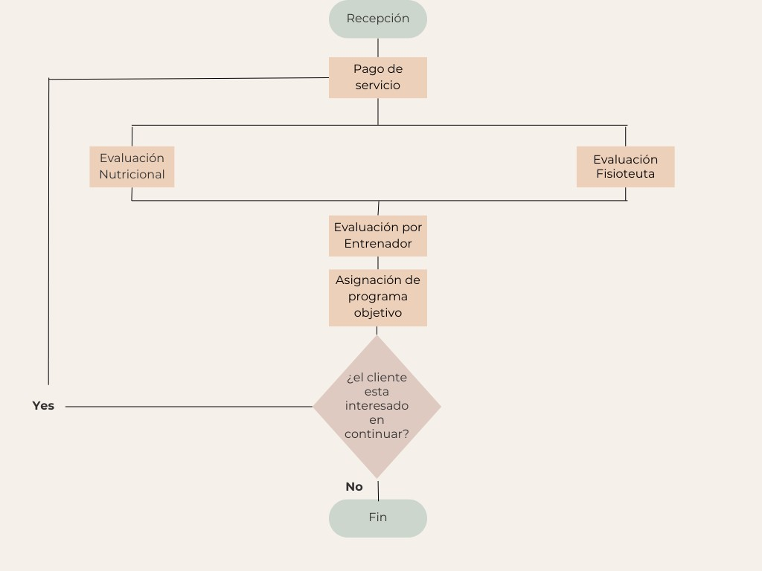

Nota: Elaboración propia

Plan de servicio

El proceso de prestación del servicio se organiza acerca de la membresía, que comienza con el registro del cliente. Luego, se asigna una cita inicial con nutricionista y fisioterapeuta (si la membresía lo incluye), seguida de la creación de una rutina personalizada con el apoyo de un entrenador. A lo largo de la membresía, se realiza un seguimiento semipersonalizado y control de progreso, y se ofrece entrenamiento diario según los horarios establecidos. El ciclo finaliza con la renovación o cancelación de la membresía. Para el cumplimiento de este servicio, los insumos y

materias primas necesarios incluyen equipo de entrenamiento (máquinas cardiovasculares, de polea, peso libre, colchonetas, etc.), elementos de higiene y limpieza, equipo de evaluación física, un sistema de registro digital, mobiliario y equipo de oficina, y la dotación o uniformes para el personal. Para ello el centro de acondicionamiento y preparación física integral contara con proveedores.

Tabla 10
Proveedores

Proveedores de insumos y servicios
Insumo/Producto | Proveedor | Ubicación/medio
Equipos de gimnasio | Sport Fitness Colombia | Bogotá
Elementos de higiene y limpieza | Almacenes locales | Aguachica
Software de gestión de gimnasio | Progym | online
Dotación del personal | Unideporte | Aguachica

Nota: Elaboración propia

Capacidad para el servicio

Las instalaciones del centro, podrá tener una capacidad disponible para 30 o más clientes por trabajo de rutina, el establecimiento dispondrá de una capacidad de 300 a 350 clientes diarios para su atención distribuido en los tiempos de trabajo dispuestos por la administración y de esta manera satisfacer la demanda del servicio que ha crecido en los últimos años.

Plan de adquisición y requerimientos

El centro de acondicionamiento y preparación física integral tendrá la necesidad de cubrir ciertos puntos para dar un servicio de calidad y así lograr que el afiliado se sienta a gusto de lograr

sus objetivas en la empresa. Para ello se realiza una adquisición de equipos, muebles de oficina como también software para el control contable, administrativo y máquinas de buena calidad para la ejecución de los ejercicios.
El centro necesitará un software para el control Administrativo y contable por el cual tendrá en cuenta un gasto de $250.000 mensual para una atención de calidad y así no tener perdidas en cuanto a ventas.

Requisición de muebles, enseres y maquinaria

Los equipos y Muebles se adquirirán en lugares confiables que proporcionen garantía con reconocidas marcas que genere calidad en la prestación de servicio. La inversión para equipos muebles y enseres a utilizar en el proyecto con sus cantidades e inversiones a realizar, ascienden a
$264.343.200.
Tabla 11
Requisición de maquinas
Descripción Cantidad | Valor unitario | Valor total | Vida útil años | Depreciación
Banda trotadora mets 2 | $ 4.165.000 | $ 8.331.200 | 10 | $ 833.120
Elíptica watford 3 | $ 1.528.600 | $ 4.585.800 | 10 | $ 458.580
Bicicleta spinning  urbino 6 | $ 950.600 | $ 5.703.600 | 10 | $ 570.360
Steps aeróbicos 3  niveles 6 | $ 305.900 | $ 1.835.400 | 10 | $ 183.540
Colchoneta enrollable 10 | $ 68.900 | $ 689.000 | 10 | $ 68.900
Lazo para salto 4 | $ 5.900 | $ 23.600 | 10 | $ 2.360
Juego de mancuernas 3 | $ 5.105.100 | $ 15.315.300 | 10 | $ 1.531.530
Discos de 20kg 50 | $ 171.360 | $ 8.568.000 | 10 | $ 856.800
Discos de 15kg 50 | $ 128.520 | $ 6.426.000 | 10 | $ 642.600
Discos de 10kg 40 | $ 85.680 | $ 3.427.200 | 10 | $ 342.720

Discos de 5kg | 30 | $ 42.840 | $ 1.285.200 | 10 | $ 128.520
Discos de 2.5kg | 20 | $ 21.420 | $ 428.400 | 10 | $ 42.840
Prensa en 45 grados | 2 | $ 4.153.100 | $ 8.306.200 | 10 | $ 830.620
Prensa horizontal  hammer | 2 | $ 4.153.1000 | $ 8.306.200,00 | 10 | $ 830.620,00
Hack en 45 grados | 2 | $ 4.153.100 | $ 8.306.200 | 10 | $ 830.620
Hack squat | 2 | $4.153.100 | $ 8.306.200 | 10 | $ 830.620
Extensión cuádriceps  peso integrado | 2 | $ 4.153.100 | $ 8.306.200 | 10 | $ 830.620
Curl femoral tumbado | 2 | $ 4.153.100 | $ 8.306.200 | 10 | $ 830.620
Curl femoral sentado | 2 | $ 4.153.100 | $ 8.306.200 | 10 | $ 830.620
Curl femoral de pie | 1 | $ 3.796.100 | $ 3.796.100 | 10 | $ 379.610
Aductor/Abductor mixta | 2 | $ 4.153.100 | $ 8.306.200 | 10 | $ 830.620
Multicadera | 1 | $ 3.796.100 | $ 3.796.100 | 10 | $ 379.610
Smith | 2 | $ 3.439.100 | $ 6.878.200 | 10 | $ 687.820
Sentadilla frontal | 1 | $ 3.796.100 | $ 3.796.100 | 10 | $ 379.610
Máquina para glúteo | 1 | $ 4.105.500 | $ 4.105.500 | 10 | $ 410.550
Elevación pélvica | 1 | $2.368.100 | $ 2.368.100 | 10 | $ 236.810
Pantorrilla de pie | 1 | $ 2.320.500 | $ 2.320.500 | 10 | $ 232.050
Pantorrilla sentada | 1 | $ 1.963.500 | $ 1.963.500 | 10 | $ 196.350
Soporte sissy | 1 | $ 1.011.500 | $ 1.011.500 | 10 | $ 101.150
Banco plano pecho | 2 | $ 2.106.300 | $ 4.212.600 | 10 | $ 421.260
Banco inclinado pecho | 2 | $ 2.106.300 | $ 4.212.600 | 10 | $ 421.260
Maquina multi press | 1 | $ 4.153.100 | $ 4.153.100 | 10 | $ 415.310
Banco Pecho Frontal | 1 | $ 3.796.100 | $ 3.796.100 | 10 | $ 379.610
Jalón alta hammer | 1 | $ 2.606.100 | $ 2.606.100 | 10 | $ 260.610
Crossover en V | 1 | $ 6.366.500 | $ 6.366.500 | 10 | $ 636.650
8 estaciones | 1 | $ 20.825.000 | $ 20.825.000 | 10 | $ 2.082.500
Remo T | 1 | $ 2.249.100 | $ 2.249.100 | 10 | $ 224.910
Remo sentado | 1 | $ 2.606.100 | $ 2.606.100 | 10 | $ 260.610
Banco lumbar | 1 | $ 2.249.100 | $ 2.249.100 | 10 | $ 224.910
Banco fondos abdomen  aéreo dominadas | 1 | $ 2.677.500 | $ 2.677.500 | 10 | $ 267.750
Máquina de dominadas  y fondos asistida | 1 | $ 4.034.100 | $ 4.034.100 | 10 | $ 403.410
Banco predicador | 1 | $ 1.773.100 | $ 1.773.100 | 10 | $ 177.310
Maquina predicador | 1 | $ 3.796.100 | $ 3.796.100 | 10 | $ 379.610
Máquina de fondos | 1 | $ 3.796.100 | $ 3.796.100 | 10 | $ 379.610
Tríceps/Trapecio  hammer | 1 | $ 2.796.500 | $ 2.796.500 | 10 | $ 279.650
Máquina de tríceps | 1 | $ 3.796.100 | $ 3.796.100 | 10 | $ 379.610

Banco press militar | 1 | $2.106.300 | $ 2.106.300 | 10 | $ 210.630
Maquina vuelos  hammer | 1 | $2.606.100 | $ 2.606.100 | 10 | $ 260.610
Maquina vuelos de pie  hammer | 1 | $ 2.368.100 | $ 2.368.100 | 10 | $ 236.810
Banco sencillo fijo | 4 | $ 1.178.100 | $ 4.712.400 | 10 | $ 471.240
Banco sencillo plano | 3 | $1.178.100 | $ 3.534.300 | 10 | $ 353.430
Banco multigraduable | 2 | $ 1.535.100 | $ 3.070.200 | 10 | $ 307.020
Barra olímpica 2mts | 7 | $ 678.600 | $ 4.750.200 | 10 | $ 475.020
Barra z olímpica | 2 | $ 159.900 | $ 319.800 | 10 | $ 31.980
Barra recta 1,20 | 2 | $ 189.600 | $ 379.200 | 10 | $ 37.920
Soporte ladmine | 1 | $ 702.100 | $ 702.100 | 10 | $ 70.210
Soporte Discos | 1 | $ 702.100 | $ 702.100 | 10 | $ 70.210
Soporte de sentadilla  libre | 2 | $ 1.834.600 | $ 3.669.200 | 10 | $ 366.920
Adaptación lazo tríceps | 4 | $ 38.600 | $ 154.400 | 10 | $ 15.440
Arnés de mano sencillo | 6 | $ 32.600 | $ 195.600 | 10 | $ 19.560
Adaptación tríceps con  tope | 2 | $ 62.600 | $ 125.200 | 10 | $ 12.520
Adaptación barbell  espalda | 2 | $ 126.900 | $ 253.800 | 10 | $ 25.380
Arnés tobillo | 4 | $ 16.600 | $ 66.400 | 10 | $ 6.640
Adaptación corta semi  curva | 2 | $ 101.900 | $ 203.800 | 10 | $ 20.380
Adaptación tríceps con  agarre | 1 | $ 86.600 | $ 86.600 | 10 | $ 8.660
Adaptación polea 90" | 1 | $ 137.600 | $ 137.600 | 10 | $ 13.760
Adaptación polea barra  corta | 2 | $ 57.600 | $ 115.200 | 10 | $ 11.520
Báscula | 1 | $ 75.000 | $ 75.000 | 10 | $ 7.500
Espejos | 8 | $ 120.000 | $ 960.000 | 10 | $ 96.000
Total |  |  | $ 260.343.300 |  | $ 26.034.330

Nota: Elaboración propia

Tabla 12
Requisición de muebles

Detalle Cantidad Valor unitario

Valor total Vida útil/año

Depreciación anual

Escritorio recepción | 1 | $ 400.000 | $ 400.000 | 5 | $ 80.000
Silla ergonómica | 1 | $ 180.000 | $ 180.000 | 5 | $ 36.000
Total |  |  | $ 580.000 |  | $ 116.000
Nota: Elaboración propia
Tabla 13
Requisición de tecnología
Descripción Cantidad |  | Valor unitario | Valor total | Vida útil |  | Depreciación anual
Computadores 1 |  | $ 1.800.000,00 | $ 1.800.000,00 |  | 5 | $ 360.000,00
Impresora 1 |  | $ 870.000,00 | $ 870.000,00 |  | 5 | $ 174.000,00
Teléfono 1 |  | $ 749.900,00 | $ 749.900,00 |  | 5 | $ 149.980,00
 |  |  | $ 3.419.900,00 |  |  | $683.980,00
Nota: Elaboración propia

Localización e infraestructura

El centro de acondicionamiento y preparación física integral se decide abrir el establecimiento en la CARRERA 17# 4 Barrio Carretero de la ciudad de Aguachica- Cesar el cual ofrece una fácil ubicación para sus clientes potenciales.

Figura 14
Mapa de Aguachica y ubicación del local

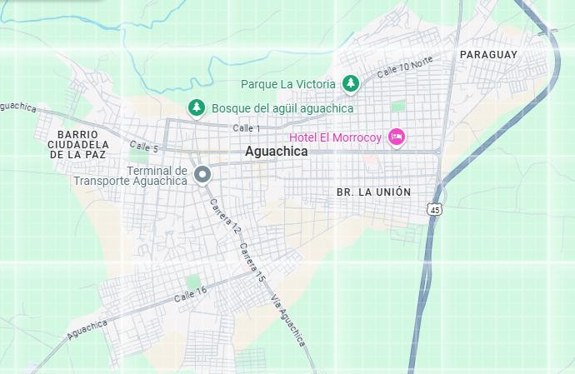
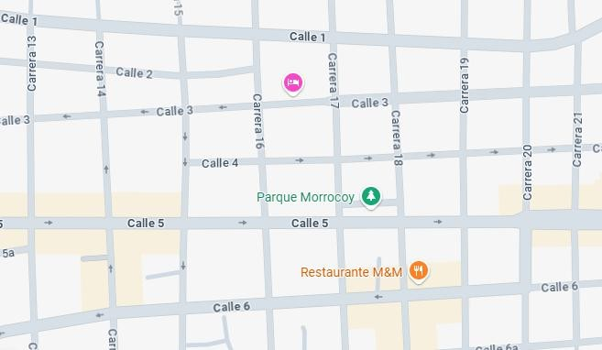

Fuente: Tomada de Google Maps

Distribución de infraestructura para el centro de acondicionamiento y preparación física integral.
Las instalaciones sugeridas cuentan con 250m2 con un valor de arrendamiento que asciende a $3.000.000 mensuales, los cuales se distribuirán de la siguiente manera:
- La recepción se localiza en el ingreso del establecimiento con una medida de 4m2

- La cafetería que estará posterior a la recepción con medidas de 6m2

- Se tendrá baño con ducha y lockers para mujeres y hombres con medidas de 8m2 cada batería sanitaria
- Zona de cardio con medidas de 30m2

- Zona de pesas libres y asistida con una medida de 200m2

Acorde a las instalaciones mencionadas a las inversiones a realizar para adecuar el centro de acondicionamiento y preparación física integral.

Tabla 14
Adecuación

Activos diferidos | Cant | Valor u | Total
Basurera | 2 | $ 30.000 | $ 60.000
Bascula | 1 | $ 76.000 | $ 76.000
Primeros auxilios | 1 | $ 200.000 | $ 200.000
Espejos | 8 | $ 120.000 | $ 960.000
Piso sintético (M2) | 56 | $ 54.000 | $ 3.024.000
Galón de pintura | 4 | $ 120.000 | $ 480.000
Mano de obra | 1 | $ 450.000 | $ 450.000
Instalación eléctrica | 4 | $ 40.000 | $ 160.000
Instalación de iluminación | 6 | $ 20.000 | $ 120.000
Sistema de seguridad | 2 | $ 150.000 | $ 300.000
Total adecuación |  |  | $ 5.830.000
Nota: Elaboración propia
Figura 15
Infraestructura
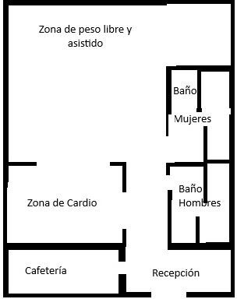
Nota: Elaboración propia

Costos de servicio

El centro de acondicionamiento y preparación física integral para garantizar su funcionamiento estableció unos costos de servicio que incluyen los servicios públicos, insumos, arriendo software, el equipo administrativo y operativo, todos ellos necesarios con el propósito de brindar una atención de calidad y asegurar una experiencia satisfactoria para los afiliados.

Costos de constitución
Los aspectos legales que se deben considerar para el montaje del centro de acondicionamiento y preparación física integral se deberán tener en cuenta los siguientes gastos de funcionamiento.

Tabla 15
Costos legales

Costos legales de constitución | Valor
Inscripción en Sayco y Acinpro | $ 60.000
Formulación de Inscripción en cámara de comercio | $ 10.000
Registro mercantil | $ 116.000
Trámite de permisos (uso de suelo y bomberos) | $ 200.000
Registro de libros | $ 100.000
Costo de trámite y diligenciamiento de documentos | $ 300.000
Costo total de constitución | $ 786.000

Nota: Elaboración propia

Cronograma de desarrollo de actividades

Tabla 16
Cronograma
Analisis de la industria determinar el Diagnostico del mercado describir la propuesta valor
Elaboracion de ficha tecnica y flujograma
Determinar loacalización… Realizar plan de adquisicion y… Delimitar el equipo de Talento Humano…
Elaborar estructura organizacional Desarrollar los gastos anuales
Definir la composicion del capital social
Elaborar estados financieros Realizar evalución financiera
7
25
4
4
4
4
2
4
4
3
3
3

Nota: Elaboración propia

Como se evidencia en la tabla 16. El cronograma del proyecto se desarrolla de manera estructurada y organizada de las actividades claves para el diseño y ejecución del plan de creación del centro de acondicionamiento y preparación física integral en Aguachica, Cesar, las tareas están distribuidas según su duración y prioridad permitiendo una adecuada planificación del tiempo, por lo cual, facilita el seguimiento, control y cumplimiento eficiente de cada fase del proyecto asegurando un realización ordenada y basada en los objetivos.

Estrategia de innovación y desarrollo

El centro de acondicionamiento y preparación física integral en Aguachica se distingue por ofrecer un enfoque completo y profesional, el bienestar y el rendimiento físico de los afiliados. Contará con un equipo de expertos en salud, incluyendo nutricionistas y fisioterapeutas, que brindarán asesoría especializada para optimizar la alimentación, prevención de lesiones y mejoramiento del desempeño en los entrenamientos. Además, los entrenadores altamente capacitados diseñarán y supervisarán planes de ejercicios personalizados, adaptados a los objetivos individuales de cada persona.
Para garantizar la mejor experiencia y resultados, se dispondrá de maquinaria de última tecnología e importada, lo que permite la realización de entrenamientos efectivos y seguros. El compromiso es ofrecer un servicio de alta calidad en un ambiente moderno y motivador, donde cada afiliado reciba la atención y el acompañamiento necesario para alcanzar sus metas de manera eficiente y sostenible.

Capítulo 4: Plan de gestión de los recursos humanos

Identificación del equipo de talento humano
El equipo de talento humano del centro de entrenamiento y preparación física integral tendrá contrato directo con 4 colaboradores, entre los cuales el gerente que corresponde al área administrativa, una (1) recepcionista en el área comercial que cumplirá la función de dar la atención inicial al cliente, mientras en el área operativa dos (2) entrenadores que se encargaran guiar al afiliado en los entrenamientos para lograr sus objetivos sea físicos o salud en general.
El centro también tendrá la necesidad de contar con personal externo que estaría conformado por un (1) fisioterapeuta, una (1) nutricionista que cumplirán las funciones en el área de la salud general en el cuidado de la alimentación mediante dietas según sus objetivos y como prevención y rehabilitación mediante convenio con IPS o Clínicas de la ciudad, también se contara con un asesor contable y una persona encargada en el mantenimiento y limpieza.
Para ello la empresa desarrolla una tabla con los cargos, perfil requerido y competencias claves para lograr un servicio de calidad.

Tabla 17
Perfiles laborales

Cargo Perfil requerido Competencias claves

Gerente

Entrenador físico
Profesional en administración de empresas o carreras afines. Con experiencia mínima 1 año en la dirección de centros deportivos o salud.
Profesional o tecnólogo en entrenamiento deportivo o educación física.
Certificaciones en entrenamiento funcional y musculación
Liderazgo, toma de decisiones, visión estratégica, manejo de personal, orientación al logro.

Conocimiento en anatomía, fisiología, comunicación asertiva. Planeación de rutinas.

Recepcionista
Técnico en administración o afines, con experiencia en atención al cliente y manejo de sistemas informático
Responsabilidad, Proactividad, conocimientos técnicos Básicos, trabajo en equipo

avanzado

Cargo Perfil requerido Competencias claves

Fisioterapeuta

Nutricionista

Asesor contable/financiero

Auxiliar oficios varios
Profesional titulado en fisioterapia, con tarjeta profesional, experiencia en rehabilitación y acondicionamiento físico
Profesional en nutrición y dietética con experiencia en nutrición deportiva, Tarjeta profesional vigente Profesional en contaduría publica

Bachiller con conocimiento de mantenimiento general
Evaluación funcional, empatía, trabajo interdisciplinario, ética profesional

Diagnostico nutricional, diseño de planes alimenticios

Gestión contable, análisis financiero, conocimiento de normatividad tributaria.
Responsable, proactividad, conocimientos técnicos, trabajo en equipo, orden

limpieza, eficiencia.

Nota: Elaboración propia

Mecanismos para lograr el desarrollo del talento humano

La empresa con propósito de garantizar una operación eficiente y alineada con los objetivos establece un proceso de vinculación directa del talento humano que incluye un reclutamiento, inducción y capacitación, con el propósito de asegurar calidad en el servicio, compromiso del personal.

Proceso de reclutamiento y selección

El proceso de reclutamiento se realizará mediante convocatoria abiertas a través d medios digitales sea redes sociales y bolsa de empleo. Con prioridad la región con formación técnica, tecnológica y profesional.
Las etapas del proceso se compondrán de la siguiente manera:

  - Publicación de vacantes y recepción de la hoja de vida

  - Preselección según el perfil de cargo

  - Entrevista estructuras por competencia

  - Pruebas técnicas o practicas

  - Verificación de referencias laboral

  - Selección final, afiliación a la seguridad social y notificación formal.

Proceso de inducción

Una vez seleccionado, el colaborador pasara por un proceso de inducción general y específica, diseñada para familiarizar con la filosofía, política, procesos operativos y objetivos de la empresa.
El contenido de inducción estará organizado de la siguiente manera:

  - Presentación de la empresa, misión visión y valores.

  - Reglamento interno de trabajo y normas de convivencia.

  - Protocolo de atención al cliente

  - Tour por las instalaciones

  - Lineamiento de seguridad, higiene y manejo de emergencias.

Proceso de capacitación

Se realizará capacitación técnica y operativa para cada cargo con el propósito de asegurar la calidad en los servicios prestados se contará con temas claves de atención al afiliado.
Temas claves:

  - Buenas prácticas de salud y ejercicio

  - Uso adecuado de equipos y espacios

  - Ética profesional
  - Atención y fidelización del cliente
Así mismo para mantener una calidad de servicio el centro implementará un plan de formación continuo según el área.

Estrategia de manejo del talento humano

Con el propósito que el centro preste un servicio de calidad a los afiliados, se definirá la jornada laboral, el tipo de vinculación y sus responsabilidades. Garantizando un cumplimiento según estipulado por la ley 2101 de 2021 que tiene como objetivo reducir la jornada laboral de manera gradual.

Tabla 18
Jornada laboral y funciones

Cargo Jornada semanal Funciones principales Tipo de vinculación

Supervisión operativa,

Gerente
46 horas
administrativo y financiera de la empresa.
Contrato indefinido

Entrenadores

Recepcionista

Auxiliar de oficios varios

46 horas

46 horas

46 horas
Evaluación, diseño de rutinas personalizadas, atención al afiliado.
Atención al cliente, Registro, pagos, control de acceso.
Limpieza general, mantenimiento de equipos y estructura.

Contrato indefinido Contrato indefinido Contrato indefinido

Nota: Elaboración propia

La Servicios prestados por parte de profesionales de la salud como fisioterapeuta y nutricionista serán acuerdo mutuo mediante convenio por realizar en la empresa y la IPS o clínica, como también la asesoría externa de un contador público de manera ocasional.

Costos de operación de talento humano

Para el Centro de Acondicionamiento Físico Integral en Aguachica, los costos de operación del talento humano son esenciales para su viabilidad financiera. Estos incluyen los salarios y honorarios del personal clave (entrenadores, nutricionistas, fisioterapeutas, etc.), que se determinarán según los estándares locales y la experiencia.
Además de los salarios, es crucial considerar las prestaciones sociales y parafiscales obligatorias en Colombia (salud, pensión, ARL, cesantías y primas), que representan un porcentaje significativo de los costos laborales. También abarcan los gastos de contratación y, fundamentalmente, la inversión en capacitación y desarrollo profesional continuo. Esta formación garantiza que el equipo esté actualizado y brinde un servicio de alta calidad, lo cual es clave para la diferenciación y el éxito del centro en Aguachica.

Capítulo 5: Plan de gestión de riesgo

La implementación de Centro de Acondicionamiento Físico Integral en Aguachica necesita no solo una visión sólida y una estrategia clara, sino también una profunda comprensión y preparación ante los posibles desafíos. En relación con eso, un plan de gestión de riesgos es una parte esencial. Este documento tiene como objetivo identificar, analizar y plantear estrategias de mitigación para los riesgos potenciales que podrían afectar la operación, la viabilidad financiera y la reputación de nuestro centro. Al anticipar y abordar proactivamente factores como la competencia, la seguridad de los usuarios, las fluctuaciones del mercado o los imprevistos operativos, buscamos asegurar la sostenibilidad y el éxito a largo plazo del centro, garantizando un ambiente seguro y confiable para nuestros clientes y colaboradores en Aguachica.

Planificación de riesgos

Tabla 19
Planificación de riesgos

Competitividad

Categoría de riesgo Riesgos específicos

Aparición de nuevos competidores

Cambios en las preferencias de los clientes
- Centros con precios más bajos.
- Centros con servicios más especializados o innovadores.
- Centros con mejor ubicación o instalaciones más modernas.
- Mayor demanda por tipos de entrenamiento específicos (funcional, virtual).
- Mayor sensibilidad al precio.

Pérdida de clientes - Insatisfacción con los servicios o la atención.
- Falta de renovación de membresías.

Imagen y reputación negativas

Obsolescencia de equipos e instalaciones

Marketing y publicidad ineficaces
Falta de personal cualificado
- Traslado de residencia de los clientes.
- Comentarios negativos en línea.
- Mala experiencia de los clientes.
- Incidentes de seguridad o lesiones.
- Equipos antiguos o en mal estado que no atraen a nuevos clientes.
- Instalaciones poco atractivas o funcionales.
- Falta de visibilidad en el mercado local.
- Estrategias de marketing que no llegan al público objetivo.
- Instructores poco preparados o desmotivados.
- Dificultad para retener talento.

Sostenibilidad

Categoría de riesgo Riesgos Específicos

Aumento de los costos operativos

Fluctuaciones en los ingresos
Problemas de flujo de caja
Ineficiencia en el uso de recursos
- Incremento en los precios de servicios públicos (agua, luz).
- Aumento del alquiler del local.
- Incremento en los costos de mantenimiento de equipos.
- Baja demanda en ciertas épocas del año.
- Dificultad para mantener una base de miembros estable.
- Retrasos en los pagos de los clientes.
- Gastos inesperados.
- Alto consumo de energía o agua.
- Desperdicio de materiales.

Cambios regulatorios - Nuevas normativas ambientales o de seguridad que implican
costos adicionales.

Impacto ambiental negativo
Dependencia de un solo proveedor
- Generación excesiva de residuos.
- Falta de prácticas sostenibles.
- Riesgo de interrupción del suministro o aumento de precios.

Nota: Elaboración propia

Identificación de los riesgos

Tabla 20
Identificación de los riesgos

Lesión Medidas preventivas

Lesiones por el uso incorrecto de equipos

Caídas por suelos resbaladizos

Lesiones durante clases grupales

Lesiones por equipos defectuosos o mal mantenidos

Accidentes en áreas comunes (vestuarios, duchas)
- Sesiones de inducción obligatorias con demostraciones de uso seguro.
- Guías visuales (carteles, códigos QR con videos) cerca de cada máquina.
- Instructores cualificados que supervisen y corrijan el uso de los equipos.
- Rutinas de limpieza regulares para eliminar sudor y agua.
- Alfombras antideslizantes en áreas de alto tránsito y cerca de máquinas.
- Señalización visible cuando el suelo esté mojado.
- Exigir calzado deportivo adecuado a los usuarios.
- Instructores certificados que adapten los ejercicios según el nivel del participante.
- Número limitado de participantes para supervisión efectiva.
- Fomentar la comunicación sobre molestias o limitaciones.
- Programa de mantenimiento preventivo regular a cargo de personal cualificado.
- Registro detallado de revisiones y reparaciones.
- Proceso para que los usuarios reporten equipos dañados.
- Retiro inmediato de equipos con fallas.
- Mantener las áreas limpias y secas.
- Barras de apoyo en duchas e inodoros.
- Pisos antideslizantes.

- Iluminación adecuada.

Nota: Elaboración propia

Problema operativo Medidas preventivas / soluciones

Fallas de equipos esenciales

Problemas con proveedores

Ineficiencias en procesos internos

Nota: Elaboración propia
- Invertir en equipos de calidad y marcas reconocidas.
- Contratos de mantenimiento con proveedores especializados.
- Plan de respaldo con equipos adicionales para funciones críticas.
- Establecer relaciones con varios proveedores para evitar dependencia.
- Definir contratos claros con términos específicos de entrega y calidad.
- Evaluar periódicamente el desempeño de los proveedores.
- Documentar procesos clave (reservas, pagos, atención al cliente).
- Capacitar al personal en los procedimientos establecidos.
- Evaluar y optimizar procesos continuamente para eliminar cuellos de botella.
- Considerar el uso de software de gestión específico para gimnasios.

Riesgo de cumplimiento Medidas preventivas / soluciones

Demandas por lesiones de clientes o empleados

Incumplimiento de normativas locales
  - Contar con un seguro de responsabilidad civil adecuado.
  - Cumplir con normativas de seguridad y salud ocupacional.
  - Mantener registros detallados de incidentes y acciones correctivas.
  - Fomentar una cultura de seguridad entre empleados y clientes.
  - Estar actualizado sobre leyes y regulaciones municipales aplicables a gimnasios.
  - Obtener todas las licencias y permisos requeridos.

Protección de datos de los clientes
  - Consultar con asesores legales para garantizar el cumplimiento normativo.
  - Implementar y comunicar una política de privacidad clara.
  - Obtener consentimiento informado para el uso de datos personales.
  - Almacenar datos de forma segura, cumpliendo las regulaciones locales.

Conflictos laborales - Establecer contratos laborales claros y completos.
    - Cumplir con toda la legislación laboral vigente.
    - Fomentar un entorno laboral saludable y con buena comunicación.
    - Crear un proceso formal para la resolución de conflictos.

Nota: Elaboración propia

Riesgo administrativo Medidas preventivas / soluciones

Fluctuaciones en los ingresos por membresías

Aumento inesperado de los costos operativos

Problemas de flujo de caja
- Ofrecer membresías variadas (mensuales, trimestrales, anuales, etc.).
- Implementar programas de fidelización.
- Realizar promociones y descuentos en temporadas bajas.
- Elaborar y controlar un presupuesto detallado.
- Negociar tarifas con proveedores.
- Aplicar medidas de eficiencia energética para reducir costos fijos.
- Ofrecer múltiples métodos de pago (efectivo, tarjetas, Nequi, Daviplata, Bancolombia, Nu, etc.).
- Establecer políticas de pago claras y hacer seguimiento de cuentas por cobrar.
- Mantener una reserva de efectivo para imprevistos.
- Definir y comunicar políticas de pago desde la inscripción.

Incumplimiento de pagos por parte de los clientes
  - Ofrecer pagos automáticos como opción.
  - Implementar procesos de recordatorio y seguimiento para pagos vencidos.

Robo o fraude - Instalar cámaras de seguridad en zonas clave.
    - Usar protocolos seguros para manejo de efectivo.
    - Realizar arqueos de caja frecuentes.
    - Capacitar al personal en detección de billetes falsos.
    - Considerar la contratación de un seguro contra robo.

Nota: Elaboración propia

Riesgo de imagen Medidas preventivas / soluciones

Comentarios negativos en redes sociales o reseñas en línea

Incidentes de seguridad o lesiones graves
- Monitorear redes sociales y plataformas de reseñas activamente.
- Responder de forma profesional a todos los comentarios, positivos y negativos.
- Buscar resolver los problemas de clientes insatisfechos.
- Incentivar reseñas positivas de clientes satisfechos.
- Establecer protocolos de comunicación de crisis.
- Comunicar los hechos de manera transparente y honesta.
- Mostrar empatía y brindar apoyo a los afectados.
- Aplicar medidas correctivas inmediatas.

Mala atención al cliente - Capacitar al personal en atención y comunicación efectiva.
  - Definir estándares claros de servicio al cliente.
  - Pedir retroalimentación sobre el servicio.
  - Crear un sistema de gestión de quejas.

Rumores o noticias negativas

Nota: Elaboración propia
- Comunicar información precisa de forma proactiva.
- Desmentir rumores con hechos verificables.
- Mantener una relación positiva con los medios locales.

Riesgo del entorno Medidas preventivas / soluciones

Desastres naturales - Desarrollar un plan claro de evacuación y emergencia.
  - Identificar zonas seguras dentro y fuera de las instalaciones.
  - Tener suministros de emergencia disponibles (botiquín, agua, linternas, etc.).
  - Contratar un seguro que cubra desastres naturales.

Pandemias o brotes de enfermedades

Inseguridad en la zona

Cambios en la economía local

Nota: Elaboración propia
- Implementar protocolos estrictos de higiene y desinfección.
- Promover el lavado de manos y uso de gel antibacterial.
- Aplicar medidas de distanciamiento social si es necesario.
- Cumplir con las directrices sanitarias oficiales.
- Instalar alarmas, cámaras de seguridad y sistemas de monitoreo.
- Mejorar la iluminación exterior del establecimiento.
- Establecer protocolos seguros para apertura y cierre.
- Capacitar al personal en seguridad personal.
- Considerar vigilancia privada si la situación lo requiere.
- Ofrecer planes de membresía flexibles y adaptados a distintos presupuestos.
- Adaptar servicios a las necesidades económicas de la comunidad.
- Explorar fuentes de ingresos alternativas (venta de suplementos, clases virtuales, alquiler de espacio, etc.).

Plan de mitigación de riesgos
El objetivo es identificar, prevenir y gestionar de manera efectiva los riesgos que puedan afectar la operación segura, responsable y sostenible del centro de acondicionamiento y preparación física integral ubicado en el municipio de Aguachica, Cesar.

Dado el entorno social, económico y ambiental de la región, este plan contempla medidas orientadas a garantizar la seguridad de los usuarios, el personal y las instalaciones, así como a promover el cumplimiento normativo, la gestión responsable de recursos y la buena convivencia con la comunidad.
El enfoque integral del plan abarca riesgos físicos, operativos, financieros, legales, reputacionales y ambientales, y propone estrategias concretas para su mitigación, fortaleciendo la resiliencia del centro frente a eventos adversos como desastres naturales, pandemias, fluctuaciones económicas o situaciones de inseguridad.
Con este plan, se busca no solo la continuidad del servicio, sino también el fortalecimiento de la confianza de la comunidad, el cumplimiento de la normativa vigente y el aporte al desarrollo saludable de Aguachica.

Capítulo 6: Plan organizacional

Estructura organizacional
El centro de Acondicionamiento y preparación física integral contara para su organización como responsable el gerente asesorado por un contador público externo bajando dividirá en tres áreas formada en el área operativa compuesta por la atención de nutricionista y fisioterapeuta donde direccionara una relación mediante convenio con IPS o Clínica de la ciudad y por los entrenadores, en el área de atención al cliente la recepcionista y por último para el mantenimiento de las máquinas y limpieza de las áreas de servicio el auxiliar de oficios varios.

Figura 16
Organigrama de la Organización
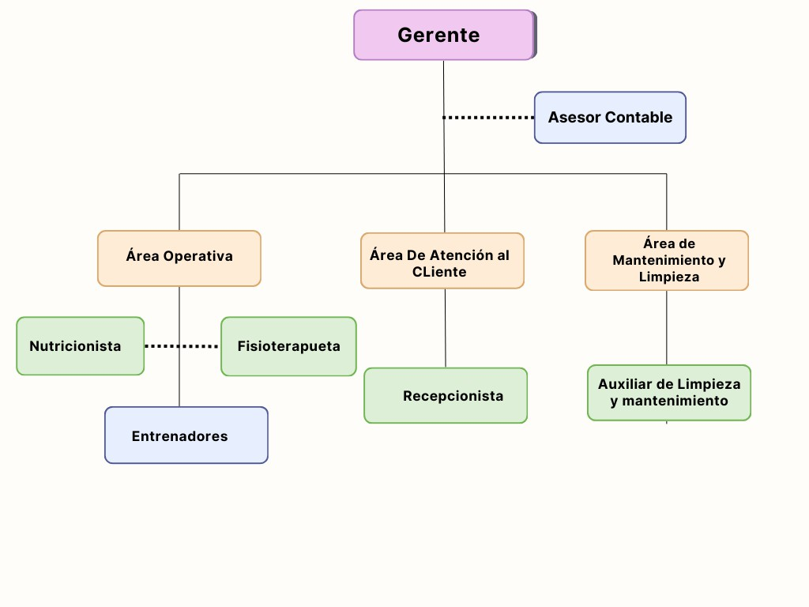
Nota: Elaboración propia

Organismos de apoyo

La empresa tendrá el respaldo de organismos e instituciones que brindaran un respaldo al emprendimiento para ello clasifica su tipo de apoyo y su función.

Tabla 21
Organismos de apoyo

Entidad/organismo Tipo de apoyo Función/responsabilidad Cámara de Comercio Formación empresarial Registro de la empresa, asesoría. SENA Capacitación y asesoría Formación del equipo humano,
asesoría en modelo de negocio y apoyo en empleabilidad.
Bancos y entidades financieras Financiamiento/Créditos Posibilidades de financiación,
créditos con tasas especiales, orientación financiera.
Universidad Investigación, pasantías Apoyo con Prácticas de estudiantes, acceso a estudios de mercado o innovación.

Nota: Elaboración propia

Constitución de la empresa Figura jurídica
Sociedad por Acciones Simplifica (S.A.S)

El centro de acondicionamiento y preparación física integral en la ciudad de Aguachica se creará mediante una figura S.A.S por su flexibilidad, facilidad de constitución, autonomía en la toma de decisiones y posibilidad de un solo socio o más.

Objetivo Social

Prestar el servicio integral de acondicionamiento y preparación física acompañado con nutrición, mejora en movimientos, rehabilitación fisioterapeuta y bienestar general, mediante programa personalizado y semipersonalizado con dirección a mejorar la salud y calidad de vida de los afiliados.

Proceso De Constitución

El Centro de Acondicionamiento y preparación física Integral en la Ciudad realizara un proceso de constitución con la entidad correspondiente con el propósito de ser legal ante el estado. Para ello se describirá los pasos a seguir:
- Consulta y reserva de nombre en el RUES

- Redacción de estatutos entre ellos el tipo de sociedad, objetivo social y capital.

- Registro en Cámara de Comercio

- Obtención del RUT ante la DIAN

- vinculación a seguridad social y caja de compensación.

- Apertura de cuenta bancaria empresarial.

- Solicitud de licencias locales.

Misión

Brindar un servicio integral de acondicionamiento físico que combine el entrenamiento, nutrición y optimizar el rendimiento físico como la prevención y rehabilitación de los afiliados promoviendo un estilo de vida saludable y consiente, adaptado a las necesidades de cada cliente.

Visión

Ser el Centro líder en bienestar físico y salud integral en la ciudad de Aguachica y sus alrededores, reconocido por su innovación, atención de calidad y resultados eficientes para el año 2030.

Costos de personal

El costo de momia administrativo y operativo mensual del centro de acondicionamiento y preparación física integral en la ciudad suma un total de $14.728.000. para el primer año con todas sus prestaciones para los colaborades de contrato de trabajo.

Tabla 22
Nomina

Cargo | Cant | Tipo de contratación | Sueldo | Aux trans | Total mes | Anual
Gerente | 1 | Contrato de | $ |  | $ | $ 36.000.000
 |  | trabajo | 3.000.000 |  | 3.000.000
Recepcionista | 1 | Contrato de | $ | $ | $ | $ 19.482.000
 |  | trabajo | 1.423.500 | 200.000 | 1.623.500
Contador | 1 | Honorarios | $ 600.000 |  | $ 600.000 | $ 7.200.000
Auxiliar de | 1 | Contrato de | $ | $ | $ | $ 19.482.000
servicios generales |  | trabajo | 1.423.500 | 200.000 | 1.623.500
Total gastos |  |  | $ | $ | $ | $ 82.164.000
administración |  |  | 5.023.500 | 200.000 | 5.223.500
Área operativa

Nutricionista- Fisioterapeuta  Entrenadores | 1  2 | Convenio  Contrato de | $ 2.300.000  $ | $ | $ 2.300.000  $ | $ 27.600.000  $ 38.964.000
 |  | trabajo | 2.847.000 | 400.000 | 3.247.000
Total operativos |  |  | $ 5.147.000 | $ 400.000 | $ 5.547.000 | $ 66.564.000
Total gastos de personal |  |  | $ 10.170.500 |  | $ 10.770.500 | $ 148.728.000

Nota: Elaboración propia

Tabla 23
Prestaciones sociales

Cargo Cant Cesantías |  | Interés sobre cesantías | Prima de  servicio Vacaciones Total mes Total anual
Gerente 1 | $ 250.000 | $ 30.000 | $ 250.000 | $ 125.000 | $ 655.000 | $ 7.860.000
Recepcionista 1 | $ 135.292 | $ 16.235 | $ 135.292 | $ 59.313 | $ 346.131 | $ 4.153.570
Auxiliar de  servicios 1  generales | $ 135.292 | $ 16.235 | $ 135.292 | $ 59.313 | $ 346.131 | $ 4.153.570
Total administración | $ 520.583 | $ 62.470 | $ 520.583 | $ 243.625 | $ 1.347.262 | $ 16.167.140
Entrenadores 2 | $ 270.583 | $ 32.470 | $ 270.583 | $ 118.625 | $ 692.262 | $ 8.307.140
Total operativo | $ 270.583 | $ 32.470 | $ 270.583 | $ 118.625 | $ 692.262 | $ 8.307.140
Total |  |  |  |  | $ 2.039.524 | $ 24.474.280

Nota: Elaboración propia

Tabla 24
Seguridad social y caja de compensación

Cargo | Pensión | ARP | Parafiscales | Total mes | Total anual
Gerente | $ 360.000 | $ 15.660 | $ 120.000 | $ 495.660 | $ 5.947.920
Recepcionista | $ 170.820 | $ 7.431 | $ 56.940 | $ 235.191 | $ 2.822.288
Total administración |  |  |  | $ 730.851 | $ 8.770.208
Entrenadores | $ 341.640 | $ 14.861 | $ 113.880 | $ 470.381 | $ 5.644.576
Total operativo |  |  |  | $ 470.381 | $ 5.644.576
Total |  |  |  | $ 1.201.232 | $ 30.118.856
Nota: Elaboración propia
35. Gasto anual
Se proyecta un gasto para el centro de acondicionamiento y preparación física integral por

un valor de $66.080.000.
Tabla 25
Gastos anuales
Detalle | Total mes | Total anual
Arrendamiento | $ 3.000.000 | $ 36.000.000
Útiles de papelería | $ 60.000 | $ 720.000
Material de aseo y mantenimiento | $ 1.030.000 | $ 12.360.000
Cafetería | $ 300.000 | $ 3.600.000
Primeros auxilios |  | $ 200.000
Total | $ 4.390.000 | $ 52.880.000

Detalle | Mensual |  | Anual
Agua |  | $ 100.000 |  | $ 1.200.000
Energía eléctrica |  | $ 600.000 |  | $ 7.200.000
Internet |  | $ 80.000 |  | $ 960.000
celular |  | $ 70.000 |  | $ 840.000
Software |  | $ 250.000 |  | $ 3.000.000
Total |  | $ 850.000 |  | $ 13.200.000
Fuente: Elaboración propia
36. Gastos preoperativos
Los gastos preoperativos se establecieron mediante a los presupuestos determinados en los estudios realizados, se estiman por un valor de inversión de $ 295.284.500 los cuales se detallan a
continuación.
Tabla 26
Gastos preoperativos
Inversión fija | $ 264.342.000,00
Nomina un mes | $ 10.770.500,00
Gastos un mes | $ 12.706.000,00
Total | $ 287.818.500,00
Descripción
Licencias y registro | $ 986.000
Publicidad Lanzamiento | $ 650.000
Adecuaciones y remodelaciones | $ 5.830.000
Total | $ 7.466.000
Nota: Elaboración propia

Capítulo 7: Plan económico y financiero

Fuente de financiación
Se plantea que el proyecto sea financiado de manera compartida con capital propio de 80%

y por medio de un endeudamiento bancario del 20%.
Tabla 27
Financiación
Descripción | Valor
Préstamo bancario |  | $ 56.000.000
Aportes socios |  | $ 240.000.000
Total financiación |  | $ 296.000.000
Nota: Elaboración propia
Costo financiero

La financiación bancaria del proyecto se proyectará con base a la tasa de préstamo libre inversión con un porcentaje al 16% E.A.

Tabla 28
Financiación bancaria

VP $ 56.000.000
tasa 16%
Plazo 5 años
Cuota $ 17.102.925,37

Nota: Elaboración propia

Amortización del crédito.

Tabla 29
Amortización

Periodo | Cuota | Interés | Abono | Saldo
0 |  |  |  | $ 56.000.000
1 | $ 17.102.925,37 | $ 8.960.000 | $ 8.142.925 | $ 47.857.075
2 | $ 17.102.925,37 | $ 7.657.132 | $ 9.445.793 | $ 38.411.281
3 | $ 17.102.925,37 | $ 6.145.805 | $ 10.957.120 | $ 27.454.161
4 | $ 17.102.925,37 | $ 4.392.666 | $ 12.710.260 | $ 14.743.901
5 | $ 17.102.925,37 | $ 2.359.024 | $ 14.743.901 | $ 0
Fuente: Elaboración propia

La amortización del crédito se realizará por cinco años por un valor de $56.000.000 con cuotas fijas que serán canceladas mensualmente. Al año se tendrá un egreso por crédito bancario de $17.102.925 con tasa al 16%.

Estados financieros Estado de resultados
El estado de resultados comprueba un crecimiento sostenido en ventas, pasando de

$341.740 millones para el primer año a $732.550 millones para el 5 año. La utilidad neta aumenta demostrando una sana rentabilidad los egresos, el proyecto mantiene utilidades en crecimiento, lo que indica su viabilidad y salud financiera.

Utilidad bruta | $  195.144.284 | $  257.380.962 | $  334.069.008 | $  428.333.016 | $  543.959.584
Gastos administración y | $ | $ | $ | $ | $
ventas | 164.878.038 | 140.897.126 | 148.311.216 | 156.207.223 | 164.616.470

Tabla 30
Estado de resultados

AÑO 1 AÑO 2 AÑO 3 AÑO 4 AÑO 5
Ventas $  341.740.000 |  | $ 413.505.400 | $ 500.341.534 | $ 605.413.256 | $ 732.550.040
Costo de venta $ |  | $ | $ | $ | $
146.595.716 |  | 156.124.438 | 166.272.526 | 177.080.240 | 188.590.456
Gastos operativos |  |  |  |  | $
Materia prima y mano de | $ 80.515.716 | $ 85.749.238 | $ 91.322.938 | $ 97.258.929 | 103.580.759
obra | $ 0 | $ 0 | $ 0 | $ 0 | $ 0
Cif | $ 66.080.000 | $ 70.375.200 | $ 74.949.588 | $ 79.821.311 | $ 85.009.696

De personal | $  107.101.348 | $  114.062.936 | $  121.477.026 | $  129.373.033 | $  137.782.280
Depreciación | $ 26.834.190 | $ 26.834.190 | $ 26.834.190 | $ 26.834.190 | $ 26.834.190
Gastos preoperativos | $ 30.942.500 | $ 0 | $ 0 | $ 0 | $ 0
Utilidad operacional | $ 30.266.246 | $  116.483.837 | $  185.757.791 | $  272.125.793 | $  379.343.114
Otros gastos | $ 8.960.000 | $ 7.657.132 | $ 6.145.805 | $ 4.392.666 | $ 2.359.024
Compra licencia software | $ 0 | $ 0 | $ 0 | $ 0 | $ 0
Gastos financieros  Utilidad antes de impuestos | $ 8.960.000  $ 21.306.246 | $ 7.657.132  $ 108.826.705 | $ 6.145.805  $ 179.611.986 | $ 4.392.666  $ 267.733.127 | $ 2.359.024  $ 376.984.089
Provisión de impuesto ind  y cci | $ 2.050.440 | $ 2.481.032 | $ 3.002.049 | $ 3.632.480 | $ 4.395.300
Provisión de impuesto | $ 7.031.061 | $ 35.912.813 | $ 59.271.956 | $ 88.351.932 | $ 124.404.750
Utilidad después de impuesto | $ 12.224.745 | $ 70.432.860 | $ 117.337.982 | $ 175.748.716 | $ 248.184.040
Reserva legal | $ 1.222.474 | $ 7.043.286 | $ 11.733.798 | $ 17.574.872 | $ 24.818.404
Utildad neta $ 11.002.270 |  | $ 63.389.574 | $  105.604.184 | $  158.173.844 | $  223.365.636
Nota: Elaboración propia

Estado de la situación financiera

El balance general presenta un total de activos en crecimiento, los pasivos se reducen mientras el patrimonio se fortalece con utilidades en aumento mostrado una estructura financiera estable y sostenible.

Tabla 31
Situación financiera

Detalle Año 0 Año 1 Año 2 Año 3 Año 4 Año 5

Activo corriente
Caja y bancos $ | $ | $ | $ | $ | $
296.000.000  Total, activo corriente Activo no corriente Maquinaria y equipo | 71.655.511  $ 71.655.511  $ 260.342.100 | 188.789.111  $ 188.789.111  $ 260.342.100 | 345.884.322  $ 345.884.322  $ 260.342.100 | 565.467.374  $ 565.467.374  $ 260.342.100 | 862.557.341  $ 862.557.341  $ 260.342.100
Equipo de  computo | $ 3.419.900 | $ 3.419.900 | $ 3.419.900 | $ 3.419.900 | $ 3.419.900
Muebles y  enceres | $ 580.000 | $ 580.000 | $ 580.000 | $ 580.000 | $ 580.000
 | -$ | -$ | -$ | -$ | -$
 | 26.834.190 | 53.668.380 | 80.502.570 | 107.336.760 | 134.170.950
Total activo no corriente | $ 237.507.810 | $ 210.673.620 | $ 183.839.430 | $ 157.005.240 | $ 130.171.050
total activo | $ 309.163.321 | $ 399.462.731 | $ 529.723.752 | $ 722.472.614 | $ 992.728.391

Depreciación

Pasivos Pasivo corriente Provisión de impuesto de renta Provisión de impuesto ind y ccio

Total pasivo corriente

$ 9.081.501 $
$ 7.031.061 | $ 35.912.813 | $ 59.271.956 | $ 88.351.932 | $ 124.404.750
$ 2.050.440 | $ 2.481.032 | $ 3.002.049 | $ 3.632.480 | $ 4.395.300

38.393.845

$ 62.274.005

$ 91.984.411

$ 128.800.050

Pasivo no corriente Bancos | $ | $ | $ | $ $ 0
nacionales | 47.857.075 | 38.411.281 | 27.454.161 | 14.743.901
Total pasivo | $ | $ | $ | $ $ 0
no corriente | 47.857.075 | 38.411.281 | 27.454.161 | 14.743.901
Total pasivo | $ 56.938.576 | $ 76.805.126 | $ 89.728.166 | $ $  106.728.313 128.800.050
Patrimonio
Aportes | $ 240.000.000 | $ 240.000.000 | $ 240.000.000 | $ 240.000.000 | $ 240.000.000
utilidad del | $ | $ | $ | $ | $
ejercicio utilidad de ejercicios anteriores  Reserva legal | 11.002.270  $ 1.222.474 | 63.389.574  $ 11.002.270  $ 7.043.286 | 105.604.184  $ 74.391.844  $ 11.733.798 | 158.173.844  $ 179.996.028  $ 17.574.872 | 223.365.636  $ 338.169.872  $ 24.818.404
Reserva legal  acumulada |  | $ 1.222.474 | $ 8.265.760 | $  19.999.559 | $  37.574.430

Total patrimonio Total pasivo más patrimonio
Nota: Elaboración propia

Flujo de efectivo
$ 252.224.745
$ 309.163.321
$ 322.657.605
$ 399.462.731
$ 439.995.586
$ 529.723.752
$ 615.744.302
$ 722.472.614
$ 863.928.341
$ 992.728.391

El flujo de caja comprueba una evolución positiva partiendo de un saldo negativo a un crecimiento sostenible. Debido al aumento progresivo por ventas y el control de egresos manteniendo una fuerte liquidez operativa.

Tabla 32
Fujo de efectivo

Detalle Año 0 Año 1 Año 2 Año 3 año 4 Año 5

Ingresos

Ventas $
341.740.000
$ 413.505.400
$ 500.341.534
$ 605.413.256
$ 732.550.040

Capital social $
240.000.000
Préstamo $
bancario | 56.000.000
Total ingresos $ |  | $ | $ | $ | $ | $
296.000.000 |  | 341.740.000 | 413.505.400 | 500.341.534 | 605.413.256 | 732.550.040
Egresos
Inversión fija | $ 264.342.000
Gastos | $
preoperativos | 30.942.500
Mano de obra |  | $ | $ | $ | $ | $
directa |  | 80.515.716 | 85.749.238 | 91.322.938 | 97.258.929 | 103.580.759
Acueducto |  | $ 1.200.000 | $ 1.278.000 | $ 1.361.070 | $ 1.449.540 | $ 1.543.760
Energía |  | $ 7.200.000 | $ 7.668.000 | $ 8.166.420 | $ 8.697.237 | $ 9.262.558
Papelería |  | $ 720.000 | $ 766.800 | $ 816.642 | $ 869.724 | $ 926.256
material de aseo |  | $ 12.360.000 | $ 13.163.400 | $ 14.019.021 | $ 14.930.257 | $ 15.900.724
Arriendo |  | $ | $ | $ | $ | $
 | 36.000.000 |  | 38.340.000 | 40.832.100 | 43.486.187 | 46.312.789
Cafetería | $ 3.600.000 |  | $ 3.834.000 | $ 4.083.210 | $ 4.348.619 | $ 4.631.279
Equipo primeros auxilios | $ 200.000 |  | $ 213.000 | $ 226.845 | $ 241.590 | $ 257.293
Nomina | $ |  | $ | $ | $ | $
administrativa | 107.101.348 |  | 114.062.936 | 121.477.026 | 129.373.033 | 137.782.280
Celular | $ 840.000 |  | $ 894.600 | $ 952.749 | $ 1.014.678 | $ 1.080.632
Internet | $ 960.000 |  | $ 1.022.400 | $ 1.088.856 | $ 1.159.632 | $ 1.235.008
Software | $ 3.000.000 |  | $ 3.195.000 | $ 3.402.675 | $ 3.623.849 | $ 3.859.399

Gastos financieros
$ 8.960.000 $ 7.657.132 $ 6.145.805 $ 4.392.666 $ 2.359.024

Amortización del crédito
$ 8.142.925 $ 9.445.793 $
10.957.120
$ 12.710.260
$ 14.743.901

Pago de impuesto de renta |  | $ 7.031.061 | $ 35.912.813 | $ 59.271.956 | $ 88.351.932
Pago de impuesto  de ind |  | $ 2.050.440 | $ 2.481.032 | $ 3.002.049 | $ 3.632.480
Total Egresos $ | $ | $ | $ | $ | $
295.284.500 | 270.799.989 | 296.371.800 | 343.246.323 | 385.830.204 | 435.460.073

Saldo neto de caja
$ 715.500 $
70.940.011
$ 117.133.600
$ 157.095.211
$ 219.583.053
$ 297.089.967

Saldo inicial de caja
$ 715.500 $
71.655.511
$ 188.789.111
$ 345.884.322
$ 565.467.374

Saldo final de caja
$ 715.500 $
71.655.511
$ 188.789.111
$ 345.884.322
$ 565.467.374
$ 862.557.341

Nota: Elaboración propia

Evaluación financiera

Periodo de recuperación de inversión

El proyecto propone una inversión por un valor de $296.000.000 millones de pesos, su recuperación de inversión a 3.9 años.

Tabla 33
Recuperación de inversión
a 2
b $ 296.000.000
c $ 70.940.011
d 117.133.600
3,9 Años

Nota: Elaboración propia

Evaluación de viabilidad

El proyecto requiere una inversión de $296.000.000 millones de pesos, sé considera una tasa de oportunidad del 30%, un valor presente neto de $56.280.578 millones de pesos, una Tasa de interna del 37,5% y un costo beneficio de 1,6 lo que indica una rentabilidad viable.

Tabla 34
Evaluación de Viabilidad

VP | FNE 1 | FNE 2 | FNE 3 | FNE 4 | FNE 5
-
$296.000.000 | $ 70.940.011 $117.133.600 |  | $ 157.095.211 $219.583.053 $297.089.967
TO | 30%
VPN | $ 56.280.578
TIR | 37,5%
R/C | 1,6
CAUE | $ 296.191.430,89

Nota: Elaboración propia

Capítulo 8: Modelo canvas

Asociaciones clave  Proveedores de equipos deportivos.  Nutricionistas y fisioterapeutas.  Convenios con empresas, colegios, la universidad, IPS y tiendas deportivas.  Proveedores de software de gestión de GYM. | Actividades clave  Clases Grupales Variadas.  Entrenamiento Personalizado y Semi- personalizado.  Servicios de Bienestar.  Operación y Mantenimiento. | Propuesta de valor  Espacio moderno y bien equipado para el entrenamiento físico.  Sala de pesas, cardio, clases dirigidas, entrenamiento personal, nutrición y atención de fisioterapia.  Horarios flexibles para adaptarse a diferentes rutinas 5:00am- 9:00pmde lunes a viernes, sábados y festivos 6:00am- 7:00pm y los domingos 7:00am- 11am.  Ubicación conveniente central accesible.  Servicios adicionales como lo son vestuarios con duchas, taquillas. |  | Relación cliente  Atención personalizada por instructores capacitados.  Seguimiento individualizado del progreso.  Comunidad de miembros con intereses similares. Programas de fidelización y descuentos.  Canales de comunicación online. | Clientes  Personas interesadas en mejorar su salud y bienestar físico.  Individuos que buscan alcanzar objetivos específicos (pérdida de peso, ganancia muscular, mejora del rendimiento deportivo).  Atletas y deportistas que buscan optimizar su rendimiento.  Empresas que buscan ofrecer beneficios de bienestar a sus empleados.  Jóvenes y adultos de diferentes edades con diferentes niveles de condición física.  Residentes locales y trabajadores de la zona.
 | Recursos clave Instalaciones y Equipo. Recurso Humano.  Tecnología.  Marca y Marketing Finanzas. |  |  | Canales  Redes sociales Facebook, Instagram, Tiktok y etc.  Página web y publicidad online. Publicidad local como folletos, carteles, radio, etc.  Boca a boca y recomendaciones. Convenios con empresas.
Estructura de costes  Alquiler del local.  Salarios del personal (administradores, instructores, recepcionistas, personal de limpieza).  Mantenimiento y reparación de equipos. Gastos de marketing y publicidad.  Suministros (agua, luz, productos de limpieza, internet, etc.).  Seguros y licencias.  Software de gestión del gimnasio (suscripción). |  |  | Fuentes de Ingreso  Venta de membresías (mensuales, trimestrales, anuales).  Ingresos por clases grupales (incluidas en la membresía o como extra).  Tarifas por entrenamiento personal.  Venta de servicios de nutrición y asesoramiento de fisioterapeutas.  Ingresos por eventos especiales o talleres.

Conclusiones

El desarrollo de este plan de negocio para un Centro de Acondicionamiento y Preparación Física Integral en Aguachica, Cesar, permitió establecer con claridad la viabilidad y pertinencia de la iniciativa tanto a nivel financiero como social. A través del estudio del entorno y el análisis de la oferta actual, se identificó una oportunidad estratégica basada en una demanda insatisfecha de servicios integrales de salud, ejercicio y bienestar, que el proyecto aborda mediante una propuesta innovadora y diferenciadora.
Desde el punto de vista financiero, los indicadores clave validan la rentabilidad del proyecto: se proyectan ingresos crecientes año a año, con utilidades netas que superan los $200 millones en el quinto año, una TIR del 37.7% y un plazo de recuperación de la inversión de aproximadamente cuatro años. Estos datos, junto con un VPN positivo y un índice de rentabilidad favorable, respaldan la factibilidad económica y justifican la inversión.
En el aspecto comercial, el análisis de mercado evidenció una gran aceptación por parte de la población objetivo, particularmente en los rangos de edad entre 18 y 34 años. Esta información permitió diseñar estrategias de marketing efectivas y planes de fidelización ajustados a las preferencias y necesidades locales. La inclusión de profesionales en salud como nutricionistas y fisioterapeutas, el uso de tecnología especializada, y una oferta de servicios personalizada, aportan un valor añadido frente a la competencia tradicional.
Asimismo, se definió una estructura operativa y organizativa clara, capaz de garantizar la calidad del servicio, con procesos eficientes y un equipo humano calificado. El impacto esperado no se limita al ámbito económico; el proyecto tiene el potencial de contribuir significativamente a

la salud y bienestar de los ciudadanos, además de dinamizar la economía local mediante la generación de empleo y el fortalecimiento del tejido empresarial.
En síntesis, los resultados obtenidos consolidan al proyecto como una alternativa sólida, sustentable y con proyección de crecimiento, que responde a una necesidad real del entorno y que a la vez se constituye como un modelo replicable en otras regiones con características similares.

Recomendaciones

Como recomendación para el proyecto plan para la creación de un centro de acondicionamiento y preparación física integral en Aguachica, Cesar se propone:

Fortalecer las estrategias de posicionamiento
Con base en el desarrollo del objetivo establecer un plan estrategia y ventas, se recomienda realizar alianzas con instituciones públicas y privadas para promover el servicio. También utilizar las redes sociales con contenido de valor que conecte al público objetivo.

Optimizar los procesos operativos

En el plano operacional, se recomienda implementar herramientas digitales de gestión administrativo, control de usuarios, ficha antropométrica digitalizadas lo que facilitará la atención y la fidelización del cliente.

Seleccionar estratégicamente al talento humano

Para garantizar un servicio de calidad es importante priorizar el contrato de personal calificado en salud, deporte y servicio al cliente. Se recomienda realizar capacitaciones y generar incentivos para mantener motivación y compromiso en el equipo.

Asegurar la sostenibilidad financiera y monitoreo del cliente

A partir del plan económico y financiero, se recomienda mantener una actualización mensual de las proyecciones financieras según el comportamiento real del mercado.
Por parte de monitorear al cliente, se recomienda implementar encuestar periódicas y abrir canales de retroalimentación con los afiliados. Esto permitirá identificar oportunidades de mejora y ajustar

los servicios con el propósito de establecer un estándar de calidad alineado a las expectativas del mercado.

Diversificar los servicios a mediano y largo plazo
Una vez consolidado la operatividad de la empresa, se recomienda explorar nuevos servicios como programas de entrenamientos personalizados a domicilio, entrenamientos en línea, paquetes corporativos o talles de salud integral, lo que amplia nuevas fuentes de ingresos.

Referencias

Ballón Salcedo, S., La Torres Luque, A., & Rodriguez Zavaleta, J. (2020). «PLAN DE MARKETING PARA LA IMPLEMENTACIÓN DE UN CENTRO DE ENTRENAMIENTO Y ACONDICIONAMIENTO FÍSICO PARA ADULTOS».
https://repositorio.up.edu.pe/backend/api/core/bitstreams/23921681-0168-4d52- 839a-df15e3c59ea7/content

Colan Morales, C., Cuadros Mieses, E., Garcia Crespo, L., & Morales Matos, C. (2023). “Plan de negocio para la puesta de marcha de un gimnasio enfocado en personas de 50 a 75 años en la ciudad de Lima”. https://repositorio.esan.edu.pe/server/api/core/bitstreams/e9b2a32c-98a8-40e6- a15f-21651cda080e/content

DANE. (2020). DANE - Estimaciones del cambio demográfico. https://www.dane.gov.co/index.php/estadisticas-por-tema/demografia-y- poblacion/estimaciones-del-cambio-demografico

Ministerio de deporte. (2019). Ley-729-de-2001_Gestor-Normativo. https://www.funcionpublica.gov.co/eva/gestornormativo/norma.php?i=52060

Navarro Trillos, S. (2022). Diseño del plan estratégico para el Centro de Acondicionamiento Físico MASFITNESS S.A.S. de la ciudad de Ocaña. https://repositorioinstitucional.ufpso.edu.co/xmlui/bitstream/handle/20.500.14167
/2883/Dise%c3%b1o%20del%20plan%20estrat%c3%a9gico%20para%20el%20C entro%20de%20Acondicionamiento%20%281%29.pdf?sequence=1&isAllowed= y

Noriega Torres, E., & Sarabia Rodriguez, Y. (2020). FORMULACIÓN DEL PLAN DE NEGOCIOS PARA UN CENTRO DE ACONDICIONAMIENTO FÍSICO SALUDABLE EN EL MUNICIPIO DE RIO DE ORO, CESAR.
https://repositorioinstitucional.ufpso.edu.co/xmlui/bitstream/handle/20.500.14167
/2674/CUERPO%20DEL%20TRABAJO%20Trabajo%20final%20Centro%20de
%20acondicionamiento%20version%20libre_removed.pdf?sequence=1&isAllow ed=y

Pulgarín-González, C., Puentes-León, D., Ortiz-Fonseca, N., & Almeyda-Gómez,
J. (2023, noviembre 14). Caracterización de gimnasios y centros de acondicionamiento y preparación física privados de la ciudad de Bucaramanga - Santander, Colombia. https://revistas.udca.edu.co/index.php/rdafd/article/view/2414/2810

Quintero Narváez, P., & Vargas Chindoy, E. (2023). ESTUDIO DE
FACTIBILIDAD PARA LA CREACIÓN DE LA EMPRESA “WELLNESS AND LIFE GYM” EN LA CIUDAD DE IBAGUÉ.
https://repository.uniminuto.edu/server/api/core/bitstreams/b8d9b0cb-8d0c-4328- b7f2-365715d15560/content

Universidad Fransisco de Vitoria. (2024). ¿Qué es el Acondicionamiento físico? - UFV Madrid. https://fpsuperiorufv.es/blog/que-es-el-acondicionamiento-fisico/

Verbel Sequeda, J. (2021). VerbelJorge_2021_DiseñoCentroAcondicionamiento. https://bibliotecadigital.udea.edu.co/entities/publication/de0601ab-f6c1-4f2a- 9620-cc82f802eee1

Anexos
Encuesta



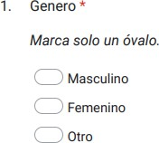

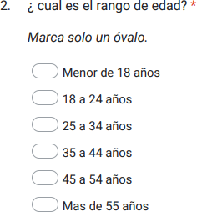

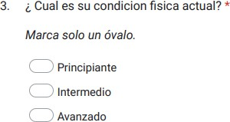

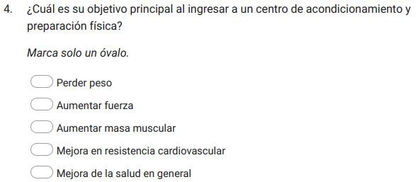

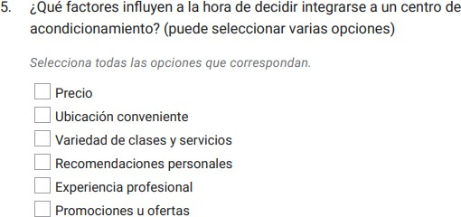

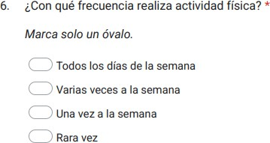

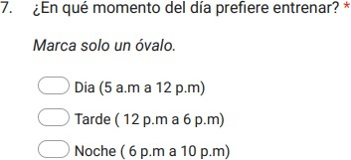

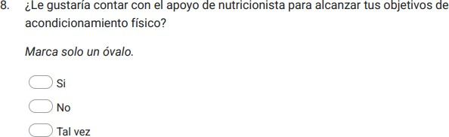

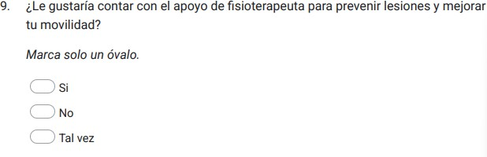

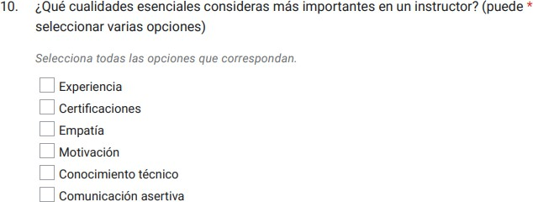

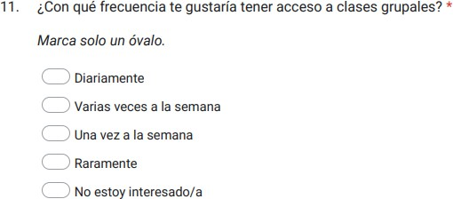

Entrevista

Precepción de precios en los centros de acondicionamiento y preparación física en Aguachica.
Preguntas:

- ¿Podría darnos su opinión sobre cómo ve actualmente los precios que manejan los centros de acondicionamiento físico en la ciudad?
- Desde su punto vista ¿Qué impacto tendría incluir servicios como nutrición y fisioterapia en los precios de los planes?
- ¿Considera que la población de Aguachica estaría dispuesta a pagar más por esos servicios adicionales?
- ¿Qué recomendación haría respecto a la fijación de precios?

